**Visualisasi data yang efektif**

Visualisasi data, terkadang disebut sebagai “data viz”, memungkinkan analis menafsirkan data dengan benar. Cara yang baik untuk memikirkan visualisasi data adalah bahwa hal ini dapat menjadi pembeda antara kebingungan total dan benar-benar memahami suatu masalah. Membuat visualisasi data yang efektif adalah tugas yang kompleks; ada banyak nasihat di luar sana, dan mungkin sulit untuk memahami semuanya. Dalam bacaan ini, Anda akan mempelajari beberapa tips dan trik untuk membuat visualisasi data yang efektif. Pertama, Anda akan meninjau dua kerangka kerja yang berguna untuk memikirkan bagaimana Anda dapat mengatur informasi dalam visualisasi Anda. Kedua, Anda akan menjelajahi atribut pra-perhatian dan bagaimana atribut tersebut dapat digunakan untuk memengaruhi cara orang berpikir tentang visualisasi Anda. Dari sana, Anda akan melakukan tinjauan singkat tentang prinsip-prinsip desain yang harus Anda ingat saat membuat visualisasi. Anda akan mengakhiri pembacaan dengan meninjau beberapa praktik yang dapat Anda gunakan untuk menghindari pembuatan visualisasi yang menyesatkan atau tidak akurat.

**Kerangka untuk mengatur pemikiran Anda tentang visualisasi**

Kerangka kerja dapat membantu Anda mengatur pemikiran Anda tentang visualisasi data dan memberi Anda daftar periksa yang berguna untuk referensi. Berikut adalah dua kerangka kerja yang mungkin berguna bagi Anda saat Anda membuat data sendiri yaitu:

**1)** [**Metode McCandless**](https://www.informationisbeautiful.net/visualizations/what-makes-a-good-data-visualization/)

Anda telah mempelajari metode David McCandless di pelajaran pertama tentang visualisasi data yang efektif, namun sebagai penyegaran, Metode McCandless mencantumkan empat elemen visualisasi data yang baik:

1. **Informasi** : data yang sedang Anda kerjakan
2. **Cerita** : narasi atau konsep yang jelas dan menarik
3. **Sasaran** : tujuan atau fungsi tertentu untuk visual
4. **Bentuk visual** : penggunaan metafora atau ekspresi visual yang efektif

Catatan: Salah satu cara yang berguna untuk mendekati kerangka kerja ini adalah dengan memperhatikan bagian-bagian grafik di mana terdapat tumpang tindih yang tidak lengkap antara keempat elemen. Misalnya, bentuk visual tanpa tujuan, cerita, atau data dapat berupa sketsa atau bahkan karya seni. Data plus bentuk visual tanpa tujuan atau fungsi sangat menarik. Data dengan tujuan tetapi tidak ada cerita atau bentuk visual yang membosankan. Keempat elemen tersebut harus bekerja untuk menciptakan visual yang efektif.

**2)[Pemeriksaan Trifecta Grafik Sampah Kaiser Fung](https://junkcharts.typepad.com/junk_charts/junk-charts-trifecta-checkup-the-definitive-guide.html" \o "Pemeriksaan Trifecta Grafik Sampah Kaiser Fung" \t "_blank)**

Pendekatan ini adalah serangkaian pertanyaan berguna yang dapat membantu konsumen visualisasi data mengkritik apa yang mereka konsumsi dan menentukan seberapa efektif pendekatan tersebut. Pemeriksaan memiliki tiga pertanyaan:

1. Apa pertanyaan praktisnya?
2. Apa isi datanya?
3. Apa yang dikatakan visualnya?

Catatan: Daftar periksa ini membantu Anda memikirkan data Anda dari sudut pandang audiens dan memutuskan apakah visual Anda mengkomunikasikan data Anda secara efektif kepada mereka atau tidak. Selain kerangka kerja ini, ada beberapa elemen penyusun lain yang dapat membantu Anda menyusun visualisasi data.

**Atribut pra-perhatian: tanda dan saluran**

Menciptakan visual yang efektif berarti memanfaatkan apa yang kita ketahui tentang cara kerja otak, dan kemudian menggunakan elemen visual tertentu untuk mengkomunikasikan informasi secara efektif. **Atribut pra-perhatian** adalah elemen visualisasi data yang dikenali orang secara otomatis tanpa usaha sadar. Elemen penting dan mendasar yang membuat visual dapat segera dimengerti disebut tanda dan saluran.

**Tanda**

**Tanda** adalah objek visual dasar seperti titik, garis, dan bentuk. Setiap tanda dapat dipecah menjadi empat kualitas:

1. **Posisi** - Dimana tanda tertentu berada dalam ruang sehubungan dengan skala atau tanda lainnya

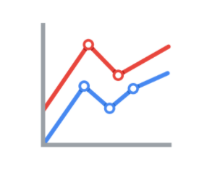

2. **Ukuran** - Seberapa besar, kecil, panjang, atau tinggi suatu tanda

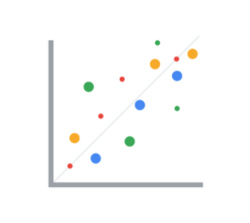

3. **Bentuk** - Apakah suatu objek tertentu diberi bentuk yang mengkomunikasikan sesuatu tentangnya

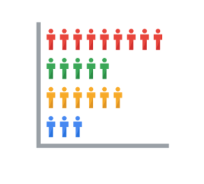

4. **Warna** - Apa warna tandanya

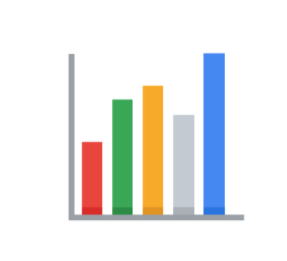

**Saluran**

**Saluran** adalah aspek visual atau variabel yang mewakili karakteristik data. Saluran pada dasarnya adalah tanda yang digunakan untuk memvisualisasikan data. Saluran akan berbeda-beda dalam hal seberapa efektif saluran tersebut dalam mengkomunikasikan data berdasarkan tiga elemen:

1. **Akurasi** – Apakah saluran tersebut membantu dalam memperkirakan secara akurat nilai-nilai yang diwakili?

Misalnya, warna sangat akurat ketika mengkomunikasikan perbedaan kategori, seperti apel dan jeruk. Namun hal ini kurang efektif ketika membedakan data kuantitatif seperti 5 dari 5,5.

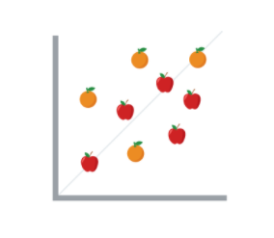

2. **Popout** - Seberapa mudah membedakan nilai tertentu dari nilai lainnya?

Ada banyak cara untuk menarik perhatian ke bagian tertentu dari suatu visual, dan banyak di antaranya memanfaatkan atribut pra-perhatian seperti panjang garis, ukuran, lebar garis, bentuk, penutup, rona, dan intensitas.

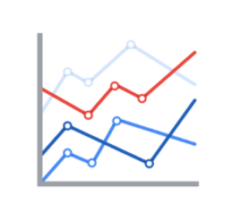

3. **Pengelompokan** – Seberapa baik suatu saluran dalam mengkomunikasikan kelompok-kelompok yang ada dalam data?

Pertimbangkan kedekatan, kesamaan, ketertutupan, keterhubungan, dan kontinuitas saluran.

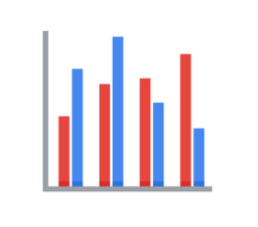

Namun, ingat: semakin Anda menekankan hal-hal yang berbeda, semakin sedikit penekanan yang diperhitungkan. Semakin Anda menekankan satu hal, semakin penting hal itu.

**Prinsip desain**

Setelah Anda memahami atribut visualisasi data sebelum perhatian, Anda dapat melanjutkan ke prinsip desain untuk membuat visual yang efektif. Prinsip desain ini penting untuk pekerjaan Anda sebagai analis data karena prinsip ini membantu Anda memastikan bahwa Anda membuat visualisasi yang mengomunikasikan data Anda secara efektif kepada audiens. Dengan mengingat aturan-aturan ini, Anda dapat merencanakan dan mengevaluasi visualisasi data untuk memutuskan apakah visualisasi tersebut sesuai untuk Anda dan tujuan Anda. Dan jika tidak, Anda dapat menyesuaikannya!

| **Prinsip** | **Keterangan** |
| --- | --- |
| Pilih visual yang tepat | Salah satu hal pertama yang harus Anda putuskan adalah visual mana yang paling efektif untuk audiens Anda. Terkadang, tabel sederhana adalah visualisasi terbaik. Di lain waktu, Anda memerlukan visualisasi yang lebih kompleks untuk mengilustrasikan maksud Anda. |
| Optimalkan rasio data-tinta | Tinta data memerlukan pemfokusan pada bagian visual yang penting untuk memahami inti bagan. Cobalah untuk meminimalkan tinta non-data seperti kotak di sekitar legenda atau bayangan untuk mengoptimalkan rasio tinta data. |
| Gunakan orientasi secara efektif | Pastikan komponen visual yang tertulis, seperti label pada diagram batang, mudah dibaca. Anda dapat mengubah orientasi visual Anda agar lebih mudah dibaca dan dipahami. |
| Warna | Ada banyak pertimbangan penting ketika memikirkan tentang penggunaan warna dalam visual Anda. Hal ini mencakup penggunaan warna secara sadar dan bermakna, tetap konsisten di seluruh visual Anda, mempertimbangkan arti warna bagi orang yang berbeda, dan menggunakan skala warna inklusif yang masuk akal bagi semua orang yang melihatnya. |
| Banyak hal | Pikirkan tentang berapa banyak elemen yang Anda sertakan dalam visual apa pun. Jika visualisasi Anda menggunakan garis, cobalah membuat plot lima atau kurang. Jika tidak memungkinkan, gunakan warna atau rona untuk menekankan garis-garis penting. Selain itu, saat menggunakan visual seperti diagram lingkaran, usahakan jumlah segmen kurang dari tujuh karena terlalu banyak elemen dapat mengganggu. |

**Menghindari grafik yang menyesatkan atau menipu**

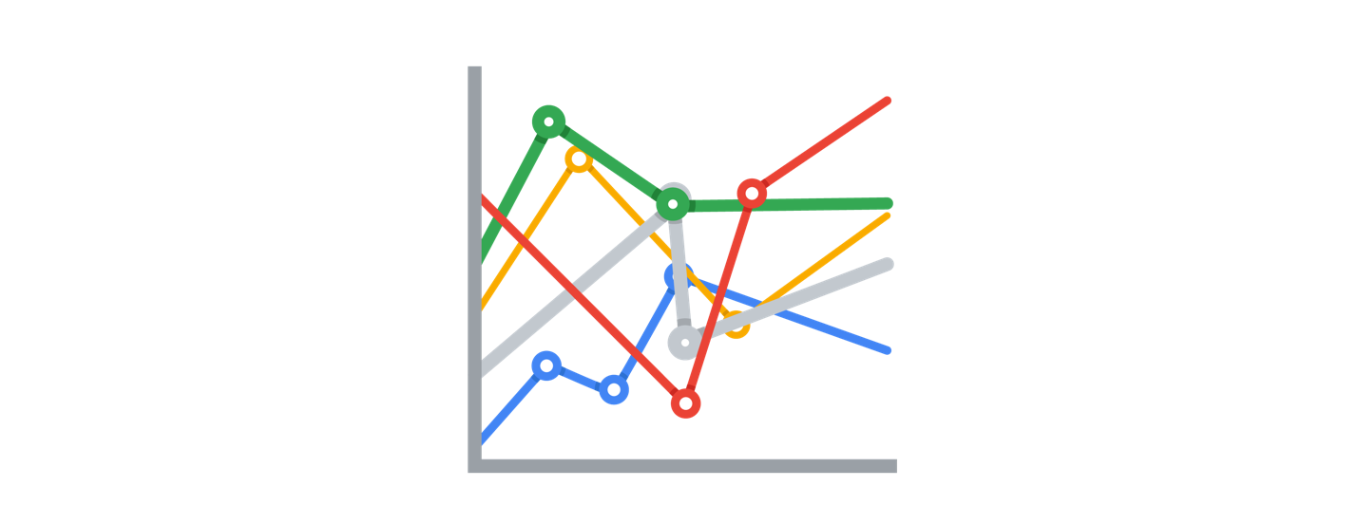

Saat Anda mempertimbangkan jenis visualisasi yang akan dibuat dan bagaimana mendesainnya, pastikan Anda tidak membuat bagan yang menyesatkan atau menipu. Seperti yang telah Anda pelajari, analisis data memberi orang wawasan dan pengetahuan yang dapat mereka gunakan untuk mengambil keputusan. Jadi, visualisasi yang Anda buat harus mengkomunikasikan data Anda secara akurat dan jujur. Berikut beberapa kesalahan umum yang harus dihindari agar visualisasi Anda tidak menyesatkan secara tidak sengaja:

| **Apa yang harus dihindari** | **Mengapa** |
| --- | --- |
| Memotong sumbu y | Mengubah skala pada sumbu y dapat membuat perbedaan antara kelompok-kelompok berbeda dalam data Anda tampak lebih dramatis, meskipun perbedaannya sebenarnya cukup kecil. |
| Penggunaan sumbu y ganda yang menyesatkan | Menggunakan sumbu y ganda tanpa memberi label dengan jelas pada visualisasi data Anda dapat membuat grafik yang sangat menyesatkan. |
| Membatasi cakupan data secara artifisial | Jika Anda hanya mempertimbangkan sebagian data yang mengkonfirmasi analisis Anda, visualisasi Anda akan menyesatkan karena tidak memperhitungkan seluruh data. |
| Pilihan yang bermasalah dalam cara data dibuang atau dikelompokkan | Penting untuk memastikan bahwa cara Anda mengelompokkan data tidak menyesatkan atau salah menggambarkan data dan menyamarkan tren dan wawasan penting. |
| Menggunakan visual bagian-ke-keseluruhan ketika totalnya tidak dijumlahkan dengan tepat | Jika Anda menggunakan visual bagian-ke-keseluruhan seperti diagram lingkaran untuk menjelaskan data Anda, jumlah masing-masing bagian harus sama dengan 100%. Jika tidak, visualisasi data Anda akan menyesatkan. |
| Menyembunyikan tren dalam grafik kumulatif | Membuat bagan kumulatif dapat menyamarkan tren yang lebih mendalam dengan membuat skala visualisasi terlalu besar untuk melacak perubahan apa pun dari waktu ke waktu. |
| Tren yang menghaluskan secara artifisial | Menambahkan garis tren yang halus di antara titik-titik dalam plot sebar dapat mempermudah pembacaan plot tersebut, namun mengganti titik-titik dengan garis saja dapat membuat titik tersebut tampak lebih terhubung dari waktu ke waktu daripada yang sebenarnya. |

Terakhir, perlu diingat bahwa visualisasi data adalah sebuah bentuk seni, dan perlu waktu untuk mengembangkan keterampilan ini. Selama karir Anda sebagai analis data, Anda tidak hanya akan mempelajari cara merancang visualisasi data yang baik, tetapi Anda juga akan mempelajari cara mengevaluasi visualisasi data yang baik. Gunakan tips berikut untuk berpikir kritis tentang visualisasi data—baik sebagai pembuat konten maupun sebagai penonton.

**Bacaan lebih lanjut**

* [Keindahan visualisasi data](https://www.ted.com/talks/david_mccandless_the_beauty_of_data_visualization?language=en#t-150183): Dalam video ini, David McCandless menjelaskan perlunya desain tidak hanya indah, namun juga bermakna. Visualisasi data harus mampu menyeimbangkan fungsi dan bentuk agar relevan dengan audiens Anda.
* ['Metode McCandless' dalam penyajian data](https://artscience.blog/home/the-mccandless-method-of-data-presentation): Sekilas, blog ini sepertinya ditulis oleh penggemar David McCandless, dan memang benar. Namun, ini berisi informasi yang sangat berguna dan memberikan gambaran mendalam tentang proses 5 langkah yang digunakan McCandless untuk menyajikan datanya.
* [Informasi itu indah](https://informationisbeautiful.net/): Didirikan oleh McCandless sendiri, situs ini berfungsi sebagai pusat visualisasi sampel yang menggunakan metode McCandless. Jelajahi data dari berita, sains, ekonomi, dan banyak lagi serta pelajari cara membuat keputusan visual berdasarkan fakta dari berbagai sumber.
* [Berita harian yang indah](https://informationisbeautiful.net/beautifulnews/): Dalam koleksi McCandless ini, jelajahi tren dan statistik yang menggembirakan yang divisualisasikan dengan indah untuk kesenangan kreatif Anda. Grafik baru dirilis setiap hari jadi pastikan untuk sering mengunjunginya untuk mengetahui hal-hal menakjubkan yang terjadi di seluruh dunia.
* [Panduan Grafik Informasi The Wall Street Journal: Anjuran dan Larangan dalam Menyajikan Data, Fakta, dan Angka](https://www.amazon.com/Street-Journal-Guide-Information-Graphics/dp/0393072959): Ini adalah panduan komprehensif untuk visualisasi data, termasuk bab tentang prinsip dasar visualisasi data dan cara membuat visualisasi data yang berguna bahkan ketika Anda berada dalam situasi sulit. Ini adalah buku yang berguna untuk ditambahkan ke perpustakaan visualisasi data Anda, dan Anda dapat mereferensikannya berulang kali.

**Keindahan visualisasi**

Anda akan menemukan bahwa mengatur data dan mengomunikasikan hasil Anda adalah bagian penting dari peran seorang analis data. Dalam bacaan ini, Anda akan menjelajahi berbagai sumber daya untuk visualisasi data yang efektif yang memungkinkan Anda memilih model terbaik untuk menyajikan data Anda.

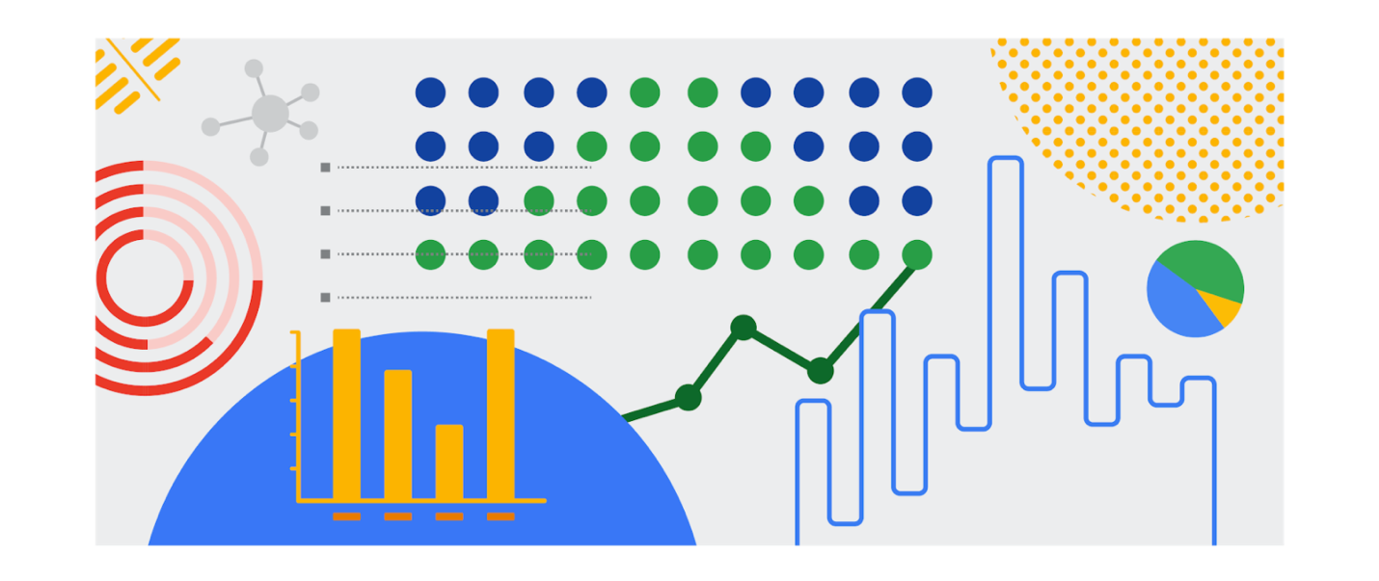

**Inspirasi sedang mengudara**

**Visualisasi data** adalah representasi grafis dari data. Namun mengapa analis data harus peduli dengan visualisasi data? Audiens Anda tidak selalu memiliki kemampuan untuk menafsirkan atau memahami informasi kompleks yang Anda sampaikan kepada mereka, jadi tugas Anda adalah memberi tahu mereka tentang analisis Anda dengan cara yang bermakna, menarik, dan mudah dipahami. Salah satu alasan mengapa visualisasi data sangat efektif adalah karena mata orang tertarik pada warna, bentuk, dan pola, sehingga elemen visual tersebut sempurna untuk menceritakan kisah yang lebih dari sekadar angka.

Tentu saja, salah satu cara terbaik untuk memahami pentingnya visualisasi data adalah dengan melihat berbagai contohnya. Sebagai analis data junior, Anda ingin memiliki beberapa opsi visualisasi untuk proses kreatif kapan pun Anda membutuhkannya. Di bawah ini adalah daftar sumber daya yang dapat menginspirasi keputusan Anda berikutnya berdasarkan data, serta mengajari Anda cara membuat data lebih mudah diakses oleh audiens Anda:

* [Katalog visualisasi data](https://datavizcatalogue.com/#google_vignette): Tidak yakin harus mulai dari mana dengan visualisasi data? Katalog ini menampilkan serangkaian diagram, bagan, dan grafik yang berbeda untuk membantu Anda menemukan yang paling sesuai untuk proyek Anda. Saat Anda menavigasi setiap kategori, Anda akan mendapatkan penjelasan rinci tentang setiap visualisasi serta fungsinya dan daftar visual serupa.
* [25 visualisasi data terbaik](https://visme.co/blog/best-data-visualizations/): Dalam kumpulan gambar ini, jelajahi contoh data terbaik yang dijadikan visual yang menakjubkan. Cukup klik tautan di bawah setiap gambar untuk mendapatkan gambaran mendalam tentang setiap proyek, dan pelajari mengapa membuat data menarik secara visual sangat penting.
* [10 blog visualisasi data](https://www.tableau.com/learn/articles/best-data-visualization-blogs): Setiap tautan akan mengarahkan Anda ke blog yang merupakan sumber informasi tentang segala hal mulai dari data cerita hingga data grafis. Dapatkan ide hebat Anda berikutnya atau cukup telusuri beberapa inspirasi visual.
* [Informasi itu indah](https://informationisbeautiful.net/wdvp/gallery-2019/): Didirikan oleh David McCandless, galeri ini didedikasikan untuk membantu Anda membuat keputusan visual yang lebih jelas dan tepat berdasarkan fakta dan data. Proyek-proyek ini dibuat oleh pelajar, desainer, dan bahkan analis data untuk membantu Anda mendapatkan wawasan tentang bagaimana mereka mengambil data mereka sendiri dan mengubahnya menjadi penceritaan visual.
* [Galeri studio data](https://datastudio.google.com/gallery?category=visualization): Informasi memang penting, namun informasi yang disajikan dengan cara yang mudah dicerna jauh lebih berguna. Jelajahi galeri interaktif ini dan temukan contoh berbagai jenis data yang dikomunikasikan secara visual. Anda bahkan dapat menggunakan alat studio data untuk membuat visual berbasis data Anda sendiri.

**Libatkan audiens Anda**

Ingat: komponen penting menjadi seorang analis data adalah kemampuan untuk mengkomunikasikan temuan Anda dengan cara yang menarik bagi audiens Anda. Visualisasi data memiliki kemampuan untuk membuat informasi yang kompleks (dan bahkan monoton) mudah dipahami, dan mengetahui cara memanfaatkan visualisasi data adalah keterampilan yang berharga untuk dimiliki. Sasaran Anda adalah selalu membantu audiens melakukan percakapan dengan data sehingga visual Anda menarik mereka ke dalam percakapan. Hal ini terutama berlaku ketika Anda harus membantu audiens Anda berinteraksi dengan data dalam jumlah besar, seperti arus barang dari satu negara ke belahan dunia lain.

**Korelasi dan sebab-akibat**

Dalam bacaan ini, Anda akan mengkaji korelasi dan sebab-akibat secara lebih rinci. Mari kita tinjau definisi istilah-istilah ini:

* **Korelasi** dalam statistik adalah ukuran sejauh mana dua variabel bergerak dalam hubungannya satu sama lain. Contoh korelasinya adalah gagasan bahwa “Seiring dengan peningkatan suhu, penjualan es krim juga meningkat.” Penting untuk diingat bahwa korelasi tidak berarti bahwa satu peristiwa menyebabkan peristiwa lainnya. Tapi, hal itu menunjukkan bahwa mereka memiliki pola atau hubungan satu sama lain. Jika salah satu variabel naik dan variabel lainnya juga naik maka korelasinya positif. Jika salah satu variabel naik dan variabel lainnya turun, maka terjadi korelasi negatif atau terbalik. Jika satu variabel naik dan variabel lainnya tetap sama, maka tidak ada korelasi.
* **Penyebab** mengacu pada gagasan bahwa suatu peristiwa mengarah pada hasil tertentu. Misalnya saja pada saat petir menyambar, kita mendengar suara guruh (gelombang suara) yang disebabkan oleh pemanasan dan pendinginan udara akibat sambaran petir tersebut. Petir menyebabkan guntur.

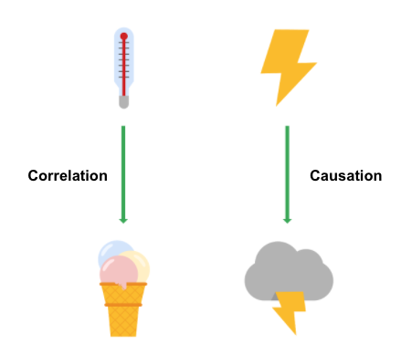

**Mengapa membedakan antara korelasi dan sebab akibat itu penting?**

Saat Anda membuat kesimpulan dari analisis data, Anda perlu memastikan bahwa Anda tidak mengasumsikan hubungan sebab akibat antara elemen data Anda ketika yang ada hanya korelasi. Ketika data Anda menunjukkan bahwa suhu di luar ruangan dan konsumsi es krim meningkat secara bersamaan, Anda mungkin tergoda untuk menyimpulkan bahwa cuaca panas **menyebabkan** orang makan es krim. Namun, pemeriksaan lebih dekat terhadap data akan mengungkapkan bahwa setiap perubahan suhu tidak menyebabkan perubahan dalam pembelian es krim. Selain itu, mungkin terdapat penjualan es krim pada saat data dikumpulkan, yang mungkin tidak dipertimbangkan dalam analisis Anda.

Mengetahui perbedaan antara korelasi dan sebab-akibat adalah penting ketika Anda membuat kesimpulan dari data Anda karena taruhannya bisa besar. Dua contoh berikutnya menggambarkan besarnya pertaruhan terhadap kesehatan dan layanan kemanusiaan.

**Penyebab penyakit**

Misalnya pellagra yang merupakan penyakit dengan gejala pusing, perih, muntah, dan diare. Pada awal tahun 1900-an, masyarakat mengira penyakit ini disebabkan oleh kondisi kehidupan yang tidak sehat. Kebanyakan orang yang terkena pellagra juga tinggal di lingkungan yang tidak sehat. Namun, pemeriksaan lebih dekat terhadap data menunjukkan bahwa pellagra adalah akibat dari kekurangan niasin (Vitamin B3). Kondisi yang tidak sehat berhubungan dengan pellagra karena sebagian besar orang yang tidak mampu membeli makanan kaya niasin juga tidak mampu hidup dalam kondisi yang lebih sanitasi. Namun, kondisi kehidupan yang kotor ternyata hanya menjadi korelasi saja.

**Distribusi bantuan**

Ini contoh lainnya. Misalkan Anda bekerja di lembaga pemerintah yang memberikan manfaat SNAP. Anda melihat dari Google Analytics agensi tersebut bahwa orang-orang yang memenuhi syarat untuk mendapatkan manfaat menjelajahi situs web resmi, namun mereka meninggalkan situs tersebut tanpa mendaftar untuk mendapatkan manfaat. Anda berpikir bahwa orang-orang yang mengunjungi situs tersebut akan keluar karena mereka tidak menemukan informasi yang mereka perlukan untuk mendaftar manfaat SNAP. Google Analytics dapat membantu Anda menemukan petunjuk (korelasi), seperti orang yang sama kembali berkali-kali atau seberapa cepat orang meninggalkan halaman. Salah satu korelasi tersebut mungkin mengarahkan Anda pada penyebab sebenarnya, namun Anda perlu mengumpulkan data tambahan, seperti survei, untuk mengetahui secara pasti mengapa orang yang mengunjungi situs tersebut tidak mendaftar untuk mendapatkan manfaat SNAP. Hanya dengan begitu Anda dapat mengetahui cara meningkatkan tingkat pendaftaran.

**Poin-poin penting**

Dalam analisis data Anda, ingatlah untuk:

* Analisis secara kritis setiap korelasi yang Anda temukan
* Periksa konteks data untuk menentukan apakah suatu sebab akibat masuk akal (dan dapat didukung oleh semua data)
* Pahami keterbatasan alat yang Anda gunakan untuk analisis

**Informasi lebih lanjut**

Anda dapat menjelajahi artikel dan pelatihan berikut untuk informasi lebih lanjut tentang korelasi dan sebab-akibat:

* [**Korelasi bukanlah sebab-akibat**](https://towardsdatascience.com/correlation-is-not-causation-ae05d03c1f53)**:** Artikel ini menjelaskan dampak terhadap bisnis ketika korelasi dan sebab-akibat dibingungkan.
* [**Korelasi dan sebab-akibat**](https://www.khanacademy.org/test-prep/praxis-math/praxis-math-lessons/gtp--praxis-math--lessons--statistics-and-probability/a/gtp--praxis-math--article--correlation-and-causation--lesson)**(Pelajaran Khan Academy):** Pelajaran ini menjelaskan korelasi dan sebab akibat beserta contoh kerjanya. Ikuti contoh analisisnya dan perhatikan apakah ada korelasi positif antara radang dingin dan kecelakaan kereta luncur.

**Dunia visualisasi yang menakjubkan**

Sebagai seorang analis data, Anda sering kali ditugaskan untuk menyampaikan informasi dan data yang mungkin tidak mudah dipahami oleh audiens Anda. Menyajikan data Anda secara visual adalah cara efektif untuk mengkomunikasikan informasi kompleks dan melibatkan pemangku kepentingan Anda. Satu pertanyaan yang perlu ditanyakan pada diri Anda adalah: “apa cara terbaik untuk menceritakan kisah dalam data saya?” Bacaan ini mencakup beberapa pilihan untuk Anda pilih (walaupun masih banyak lagi).

**Bagan garis**

Bagan **garis** digunakan untuk melacak perubahan dalam jangka waktu pendek dan panjang. Jika terdapat perubahan yang lebih kecil, diagram garis lebih baik digunakan daripada grafik batang. Bagan garis juga dapat digunakan untuk membandingkan perubahan selama periode waktu yang sama untuk lebih dari satu grup.

Misalkan Anda ingin menampilkan frekuensi kelulusan suatu SMA tertentu antara tahun 2008-2012. Anda akan memasukkan data Anda dalam tabel seperti ini:

| **Tahun** | **Tingkat kelulusan** |
| --- | --- |
| 2008 | 87 |
| 2009 | 89 |
| 2010 | 92 |
| 2011 | 92 |
| 2012 | 96 |

Dari tabel ini, Anda dapat menyajikan data Anda dalam diagram garis seperti ini:

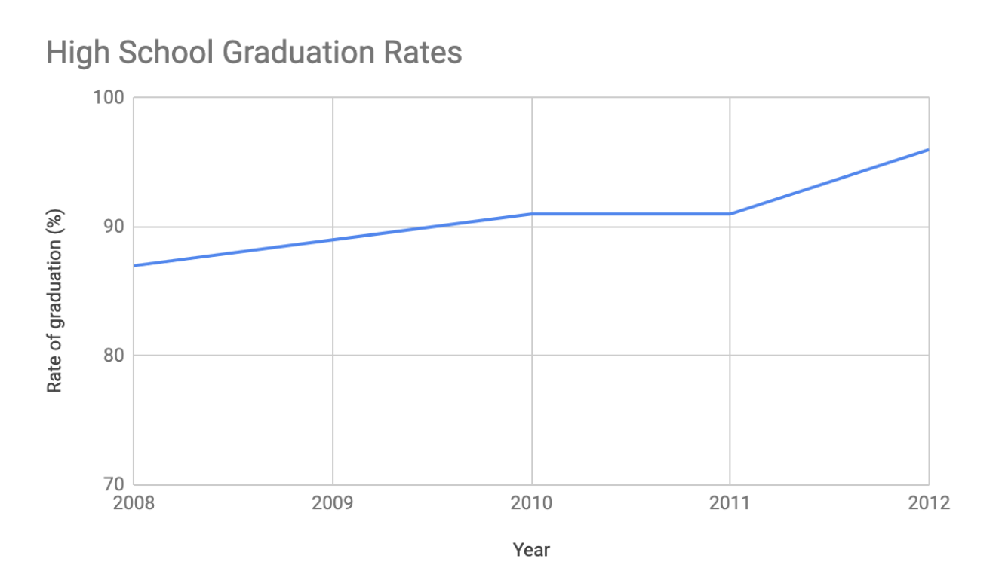

Mungkin data Anda lebih spesifik dari di atas. Misalnya, Anda ditugaskan untuk menyajikan perbedaan tingkat kelulusan antara siswa laki-laki dan perempuan. Maka bagan Anda akan terlihat seperti ini:

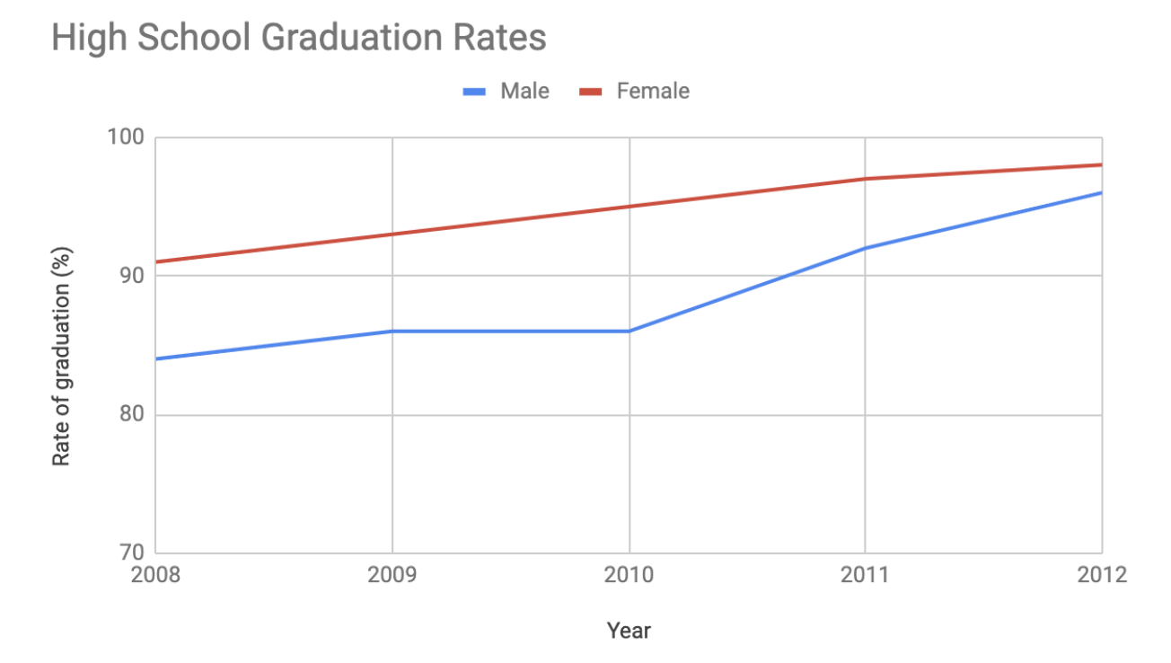

**Bagan kolom**

**Bagan kolom** menggunakan ukuran untuk membedakan dan membandingkan dua nilai atau lebih, menggunakan tinggi atau panjang untuk mewakili nilai tertentu.

Di bawah ini adalah contoh data penjualan kendaraan selama 5 bulan:

| **Bulan** | **Kendaraan terjual** |
| --- | --- |
| Agustus | 2.800 |
| September | 3.700 |
| Oktober | 3.750 |
| November | 4.300 |
| Desember | 4.600 |

Secara visual, akan terlihat seperti ini:

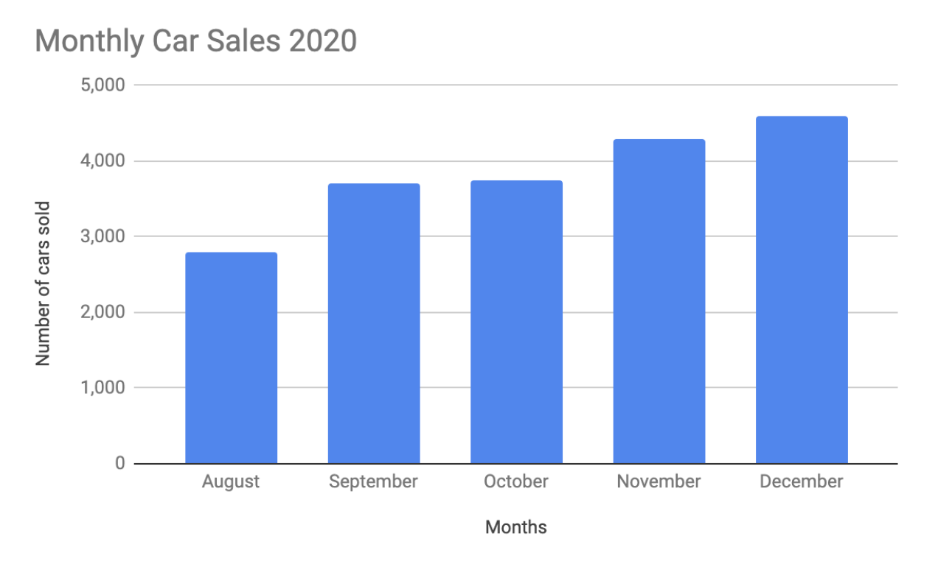

Bagan kolom ini memerlukan apa jika kita ingin menambahkan data penjualan merek mobil pesaing?

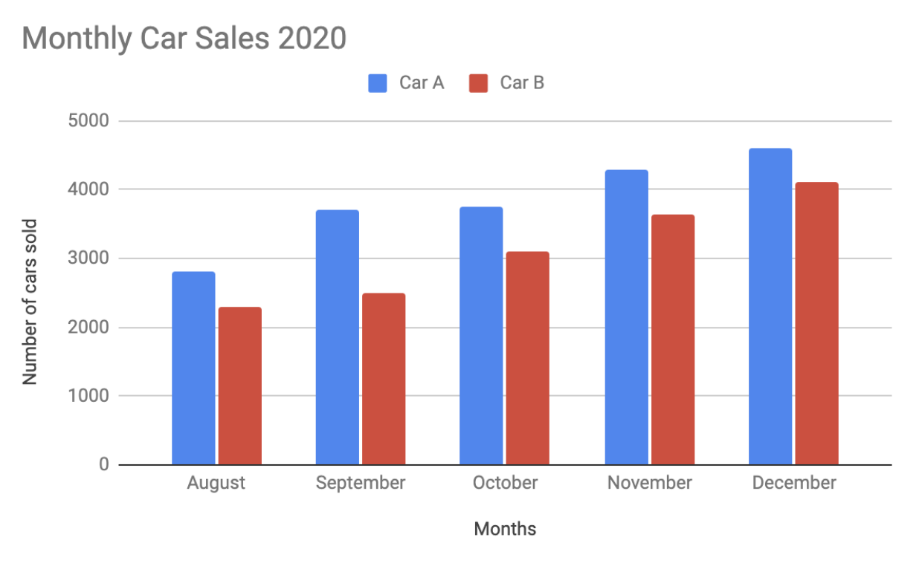

**Peta panas**

Mirip dengan diagram batang, **peta panas** juga menggunakan warna untuk membandingkan kategori dalam kumpulan data. Mereka terutama digunakan untuk menunjukkan hubungan antara dua variabel dan menggunakan sistem kode warna untuk mewakili nilai yang berbeda. Peta panas berikut menggambarkan perubahan suhu setiap kota selama bulan-bulan terpanas dan terdingin dalam setahun.

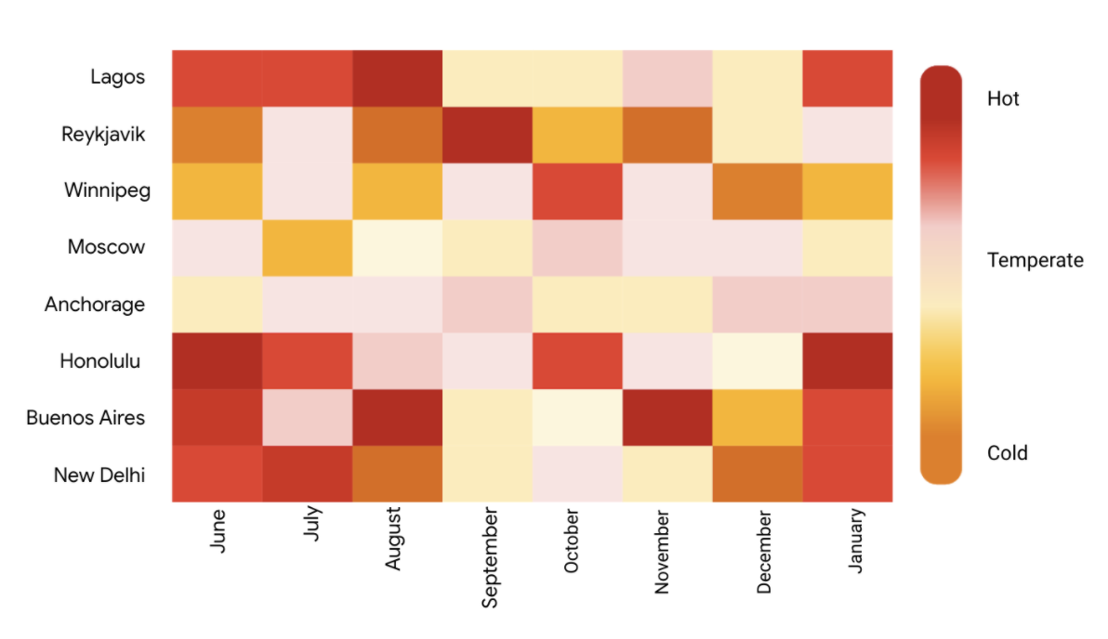

**Pie chart**

Diagram **lingkaran** adalah grafik melingkar yang dibagi menjadi segmen-segmen yang mewakili proporsi sesuai dengan besaran yang diwakilinya, terutama jika berhubungan dengan bagian-bagian dari keseluruhan.

Misalnya, Anda menentukan kategori film favorit di kalangan pecinta film. Anda telah mengumpulkan data berikut:

| **Kategori film** | **Preferensi** |
| --- | --- |
| Komedi | 41% |
| Drama | 11% |
| Fiksi ilmiah | 3% |
| Percintaan | 17% |
| Tindakan | 28% |

Secara visual, akan terlihat seperti ini:

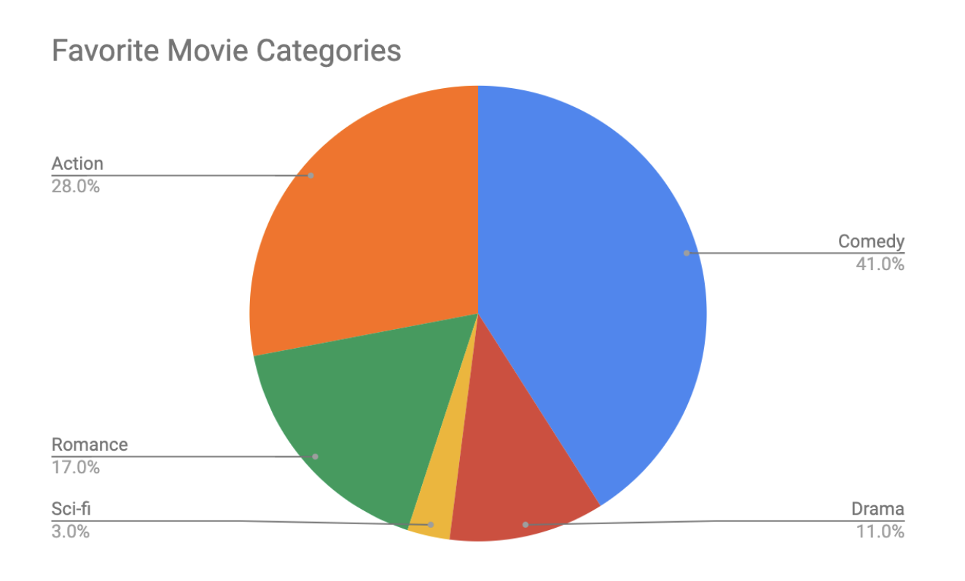Aksi- 28% Komedi- 41% Romantis- 17% Fiksi Ilmiah- 3% Drama- 11%

**plot sebar**

**Scatterplot** menunjukkan hubungan antar variabel yang berbeda. Scatterplot biasanya digunakan untuk dua variabel dalam satu set data, meskipun variabel tambahan dapat ditampilkan.

Misalnya, Anda mungkin ingin menampilkan data hubungan antara perubahan suhu dan penjualan es krim. Ini akan terlihat seperti ini:

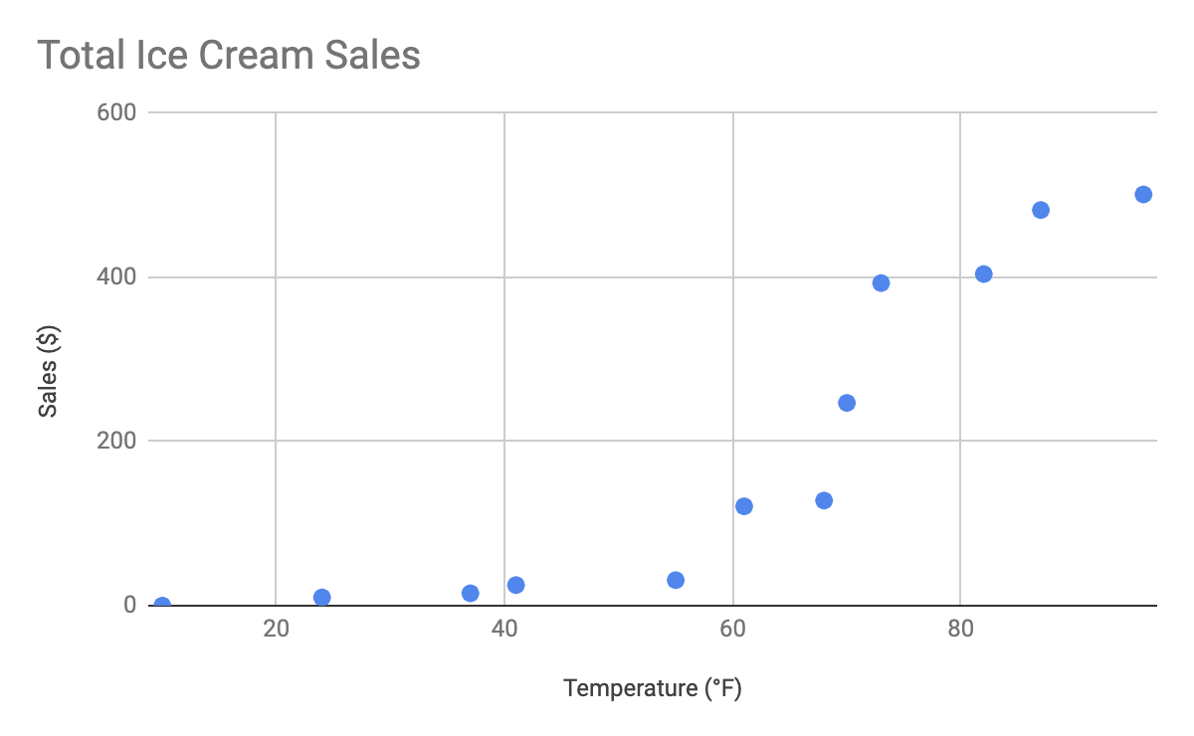

Seperti yang mungkin Anda perhatikan, semakin tinggi suhu, semakin banyak permintaan es krim – sehingga diagram sebar sangat bagus untuk menunjukkan hubungan antara kedua variabel.

**Grafik distribusi**

Grafik **distribusi** menampilkan penyebaran berbagai hasil dalam suatu kumpulan data.

Mari kita terapkan ini pada data nyata. Untuk memperhitungkan persediaannya, pemilik kedai kopi baru ingin mengukur berapa banyak cangkir kopi yang dikonsumsi pelanggannya, dan mereka ingin mengetahui apakah informasi tersebut bergantung pada hari dan waktu dalam seminggu. Grafik distribusinya akan terlihat seperti ini:

**Data tumbuh di pohon keputusan**

Dengan begitu banyak opsi visualisasi yang dapat Anda pilih, bagaimana Anda memutuskan cara terbaik untuk merepresentasikan data Anda?

**Pohon keputusan** adalah alat pengambilan keputusan yang memungkinkan Anda, sebagai analis data, mengambil keputusan berdasarkan pertanyaan kunci yang dapat Anda tanyakan pada diri sendiri. Setiap pertanyaan dalam pohon keputusan visualisasi akan membantu Anda membuat keputusan tentang fitur-fitur penting untuk visualisasi Anda. Di bawah ini adalah contoh pohon keputusan dasar untuk memandu Anda dalam mengambil keputusan berdasarkan data tentang visualisasi mana yang merupakan cara terbaik untuk menceritakan kisah Anda. Harap dicatat bahwa ada banyak jenis pohon keputusan yang berbeda-beda kompleksitasnya, dan dapat memberikan keputusan yang lebih mendalam.

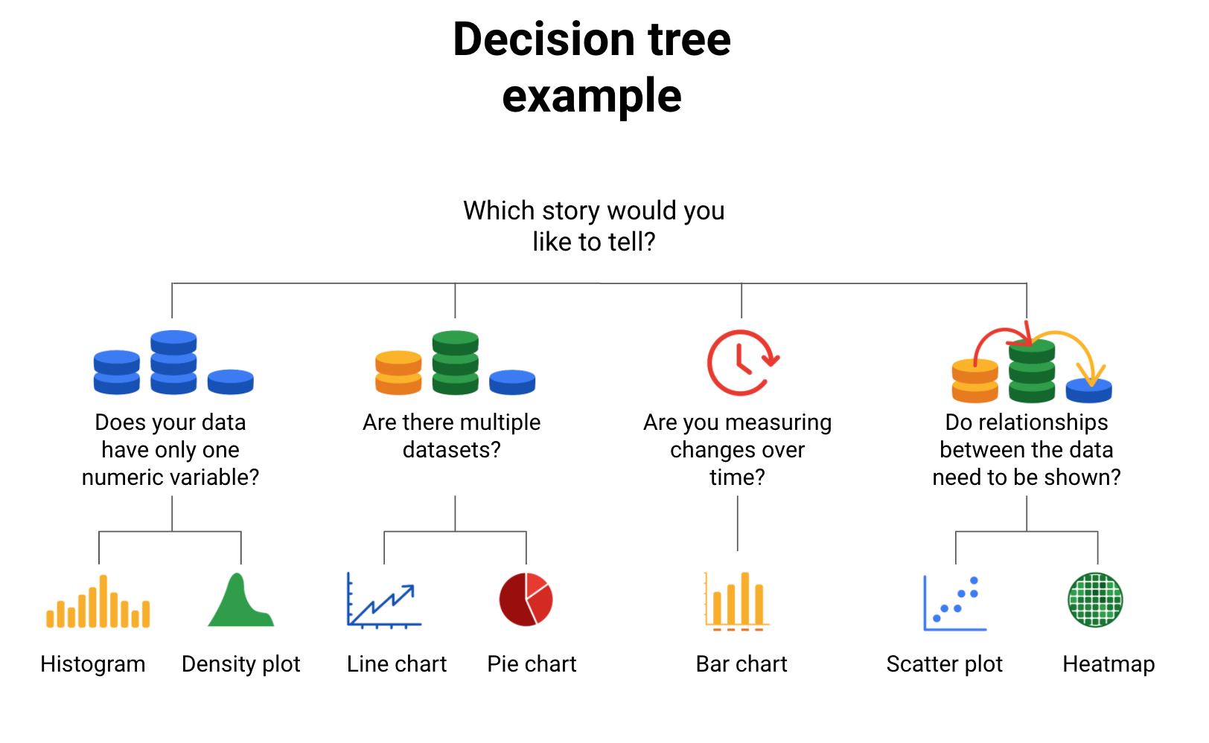-Apakah data Anda hanya memiliki satu variabel numerik? Plot Histogram atau Kepadatan -Apakah terdapat beberapa kumpulan data? Diagram garis atau diagram lingkaran -Apakah Anda mengukur perubahan seiring waktu? Diagram batang -Apakah hubungan antar data perlu ditampilkan? Plot sebar atau peta panas

**Mulailah dengan cerita Anda**

Mulailah dengan mengevaluasi jenis data yang Anda miliki dan jawab serangkaian pertanyaan untuk menentukan sumber visual terbaik:

* **Apakah data Anda hanya memiliki satu variabel numerik?** Jika Anda memiliki data yang memiliki satu variabel numerik kontinu, maka histogram atau plot kepadatan adalah metode terbaik untuk memplot data kategorikal Anda. Bergantung pada jenis data Anda, diagram batang mungkin cocok untuk kasus ini. Misalnya, jika Anda memiliki data yang berkaitan dengan tinggi badan sekelompok siswa, Anda dapat menggunakan histogram untuk memvisualisasikan berapa banyak siswa dalam setiap rentang tinggi badan:

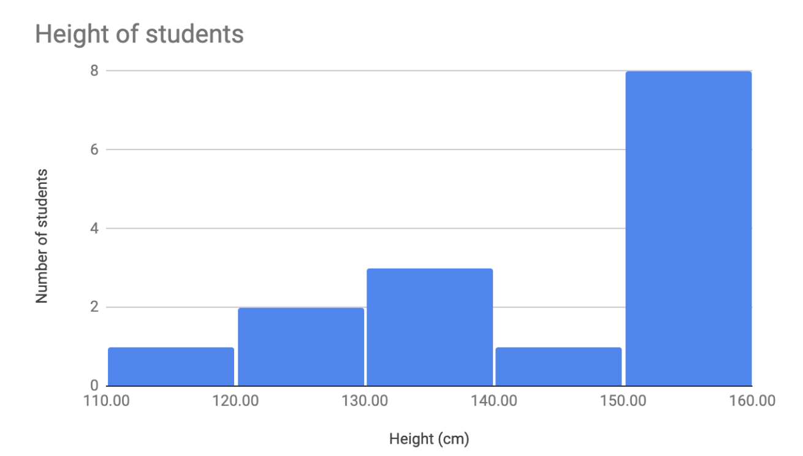

* **Apakah ada banyak kumpulan data?**Untuk kasus yang berhubungan dengan lebih dari satu kumpulan data, pertimbangkan diagram garis atau lingkaran untuk representasi data Anda yang akurat. Bagan garis akan menghubungkan beberapa kumpulan data dalam satu garis yang berkesinambungan, menunjukkan bagaimana angka berubah seiring waktu. Diagram lingkaran bagus untuk membagi keseluruhan menjadi beberapa kategori atau bagian. Contohnya adalah ketika Anda mengukur angka penjualan triwulanan perusahaan Anda. Di bawah ini adalah contoh data yang diplot pada diagram garis dan diagram lingkaran.

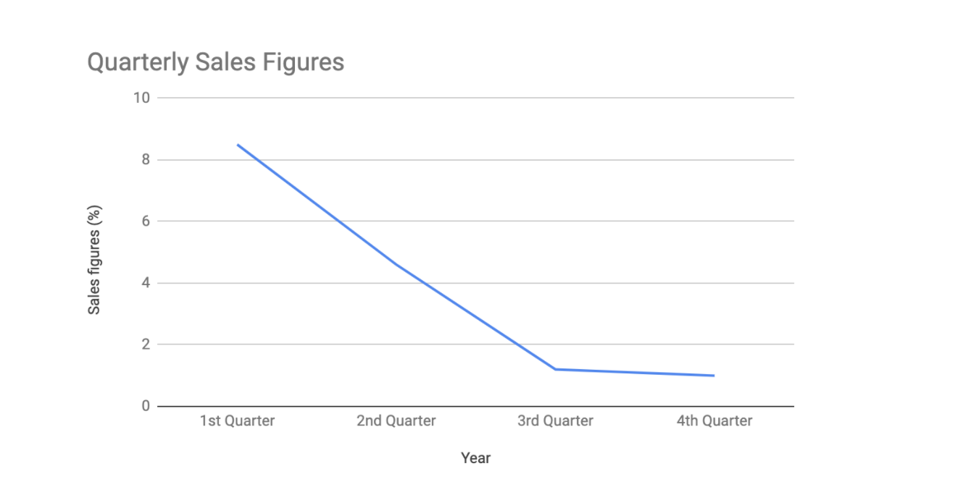

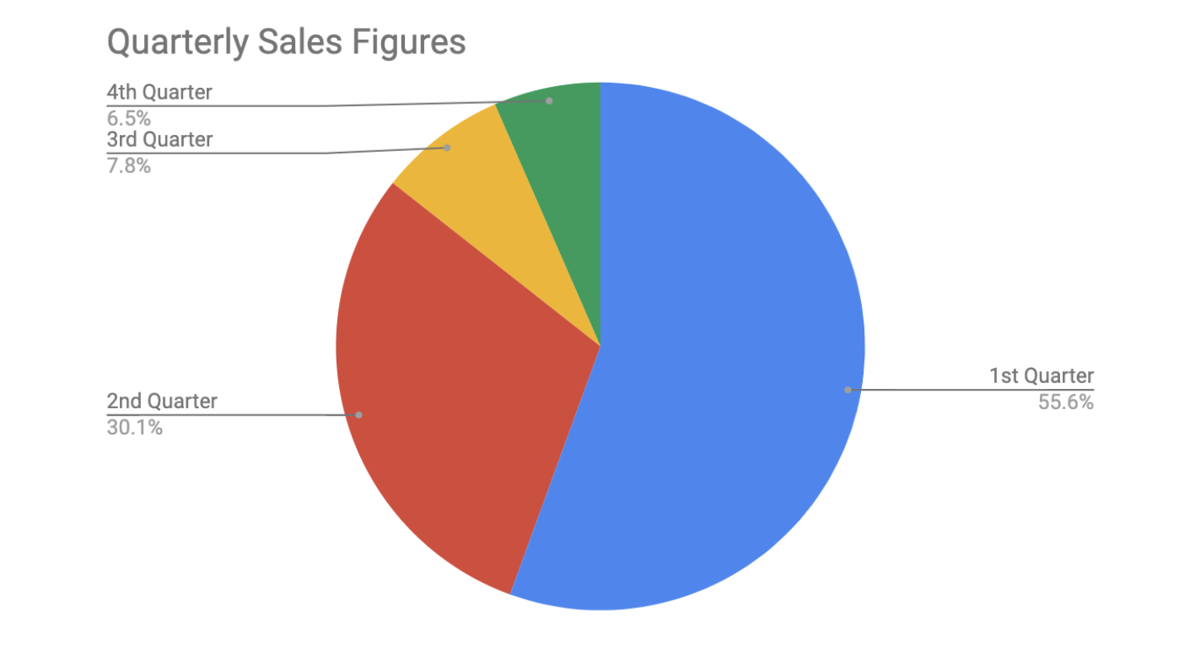

* **Apakah Anda mengukur perubahan dari waktu ke waktu?** Grafik garis biasanya cukup untuk menggambarkan tren dari waktu ke waktu. Namun, jika perubahannya lebih besar, diagram batang adalah pilihan yang lebih baik. Jika, misalnya, Anda mengukur jumlah pengunjung NYC selama 6 bulan terakhir, datanya akan terlihat seperti ini:

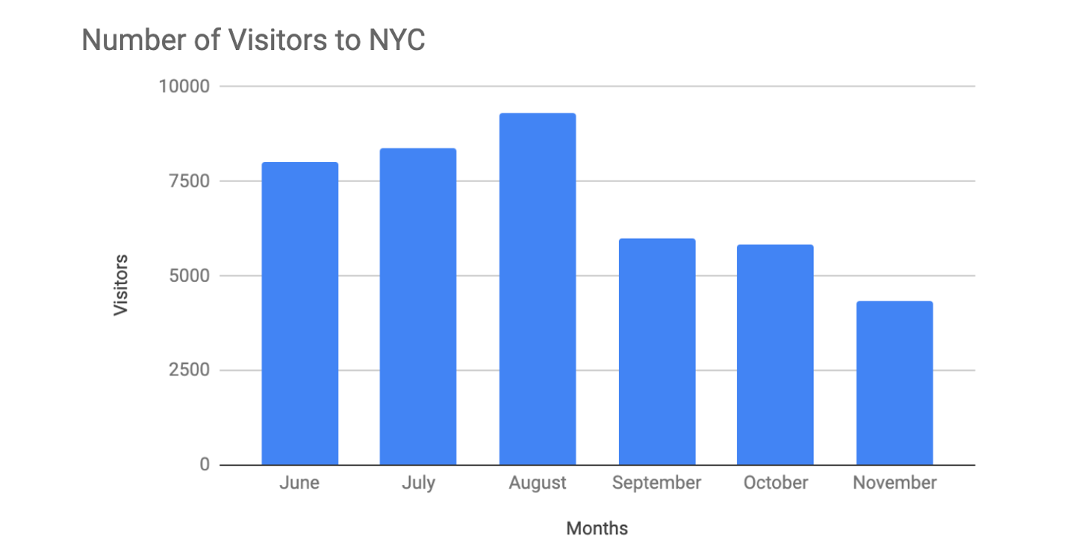

* **Apakah hubungan antar data perlu ditampilkan?** Jika Anda memiliki dua variabel untuk satu kumpulan data, penting untuk menunjukkan bagaimana variabel yang satu mempengaruhi variabel lainnya. Variabel yang berpasangan dengan baik paling baik diplot pada plot sebar. Namun, jika terdapat terlalu banyak titik data, hubungan antar variabel dapat menjadi kabur sehingga peta panas dapat menjadi representasi yang lebih baik dalam kasus tersebut. Jika Anda mengukur populasi penduduk di seluruh 50 negara bagian di Amerika Serikat, titik data Anda akan terdiri dari jutaan sehingga Anda akan menggunakan peta panas. Jika Anda hanya mencoba menunjukkan hubungan antara jumlah jam yang dihabiskan untuk belajar dan pengaruhnya terhadap nilai, data Anda akan terlihat seperti ini:

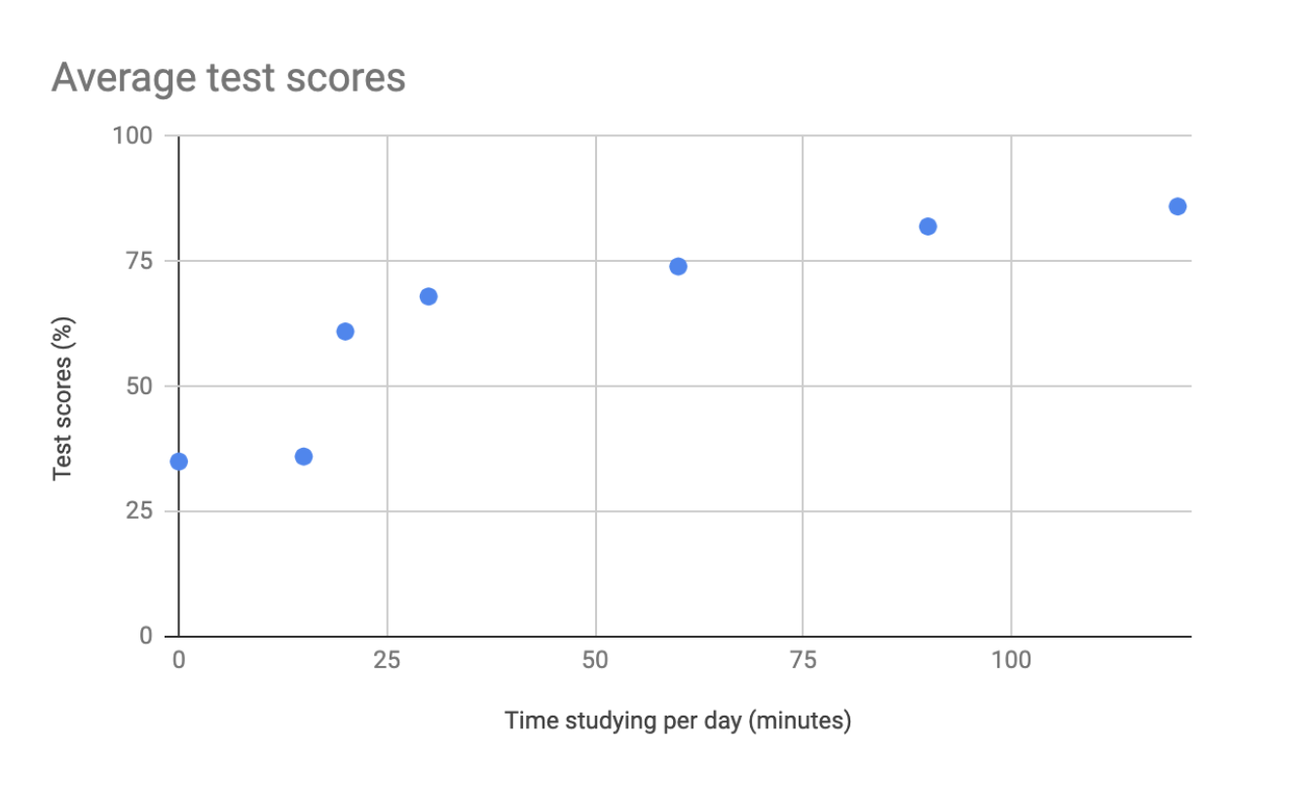

**Sumber daya tambahan**

Contoh pohon keputusan yang digunakan dalam pembacaan ini adalah satu dari banyak contoh. Ada beberapa pohon keputusan dengan berbagai tingkat detail yang dapat Anda gunakan untuk membantu memandu keputusan visual Anda. Jika Anda menginginkan wawasan yang lebih mendalam tentang opsi visual lainnya, jelajahi sumber daya berikut:

* [Dari data hingga visualisasi](https://www.data-to-viz.com/): Ini adalah analisis yang sangat bagus untuk pohon keputusan yang lebih besar. Dengan pilihan komprehensif ini, Anda dapat mencari berdasarkan jenis data yang Anda miliki atau mengklik setiap contoh grafik untuk mengetahui definisi dan penggunaan yang tepat.
* [Memilih grafik terbaik](https://www.youtube.com/watch?v=C07k0euBpr8): Video YouTube dua bagian ini dapat membantu menghilangkan dugaan dalam pemilihan bagan data. Bergantung pada jenis data yang ingin Anda ilustrasikan, Anda akan dipandu mengenai kapan harus menggunakan, kapan harus menghindari, dan beberapa contoh praktik terbaik.[Bagian 2](https://www.youtube.com/watch?v=qGaIB-bRn-A)dari video ini memberikan lebih banyak lagi contoh bagan yang berbeda, memastikan bahwa ada bagan untuk setiap jenis data di luar sana.

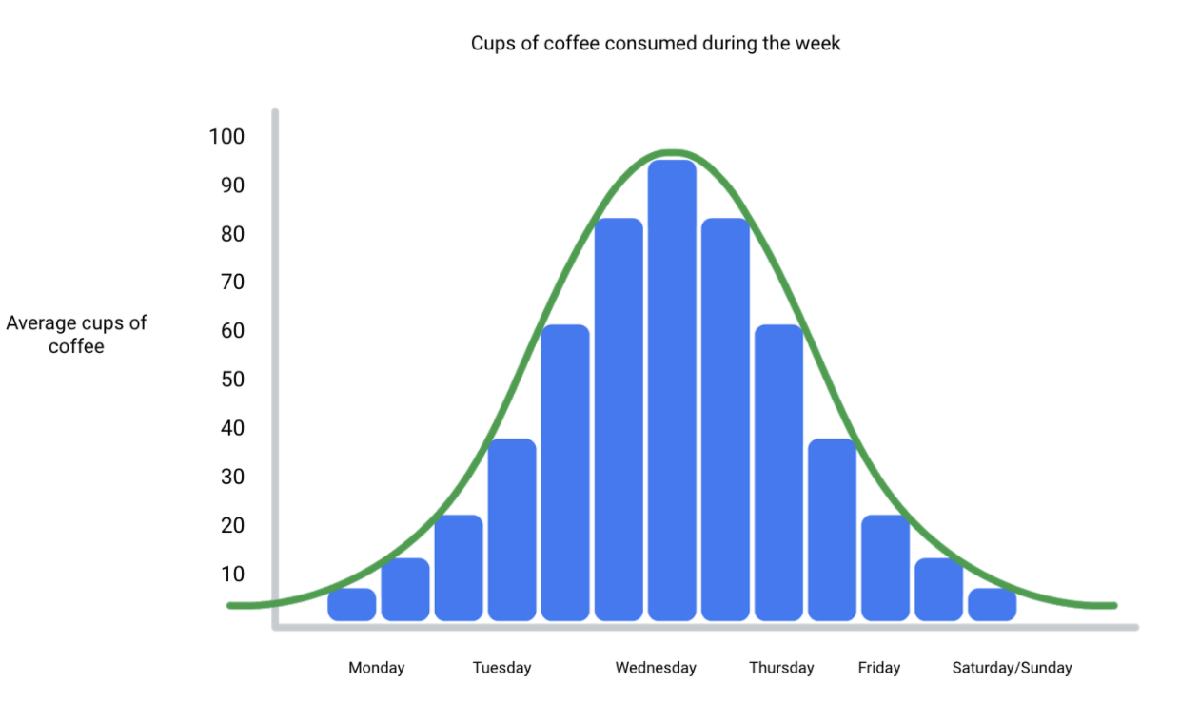

Dari grafik distribusi ini, Anda dapat melihat bahwa jumlah penjualan kopi terus meningkat dari awal minggu, mencapai titik tertinggi di pertengahan minggu, dan kemudian menurun menjelang akhir minggu.

Jika hasil dikategorikan pada sumbu x berdasarkan nilai numerik yang berbeda (atau rentang nilai numerik), distribusinya menjadi **histogram** . Jika data dikumpulkan dari program penghargaan pelanggan, mereka dapat mengkategorikan berapa banyak pelanggan yang mengonsumsi antara satu hingga sepuluh cangkir kopi per minggu. Histogram akan memiliki sepuluh kolom yang mewakili jumlah cangkir, dan tinggi kolom akan menunjukkan jumlah pelanggan yang minum kopi sebanyak itu per minggu.

Meninjau masing-masing contoh visual ini, di manakah Anda melihat kesesuaiannya dengan jenis data Anda? Salah satu cara untuk menjawabnya adalah dengan mengevaluasi pola dalam data. Pola yang bermakna dapat mempunyai banyak bentuk, seperti:

* **Perubahan:** Ini adalah tren atau contoh pengamatan yang menjadi berbeda seiring berjalannya waktu. Cara terbaik untuk mengukur perubahan data adalah melalui diagram garis atau kolom.
* **Clustering:** Kumpulan titik data dengan nilai serupa atau berbeda. Hal ini paling baik direpresentasikan melalui grafik distribusi.
* **Relativitas:** Ini adalah observasi yang dianggap berkaitan atau proporsional dengan sesuatu yang lain. Anda mungkin pernah melihat contoh data relativitas dalam diagram lingkaran.
* **Peringkat:** Ini adalah posisi dalam skala pencapaian atau status. Data yang memerlukan pemeringkatan paling baik diwakili oleh diagram kolom.
* **Korelasi:** Ini menunjukkan hubungan timbal balik atau hubungan antara dua hal atau lebih. Plot sebar adalah cara terbaik untuk merepresentasikan jenis pola data ini.

**Mempelajari data Anda**

Analis data bertugas mengumpulkan dan menafsirkan data serta menampilkan data dengan cara yang bermakna dan mudah dicerna. Menentukan cara memvisualisasikan data memerlukan mempelajari pola data dan mengonversinya menggunakan isyarat visual. Jangan ragu untuk mempraktikkan bagan dan data Anda sendiri di spreadsheet. Cukup masukkan data Anda ke dalam spreadsheet, sorot, lalu masukkan jenis bagan apa pun dan lihat bagaimana data Anda dapat divisualisasikan berdasarkan pilihan Anda.

**Prinsip desain**

Dalam bacaan ini, Anda akan mempelajari lebih lanjut tentang penggunaan elemen seni dan prinsip desain untuk menciptakan visualisasi yang efektif. Sejauh ini, kita telah belajar bahwa mengkomunikasikan data secara visual adalah sebuah bentuk seni. Sekarang, saatnya mengeksplorasi sembilan prinsip desain untuk menciptakan visualisasi data yang indah dan efektif serta informatif dan menarik bagi semua audiens.

Setelah kita mempelajari berbagai prinsip desain, luangkan waktu untuk memeriksa contoh visual untuk memastikan bahwa Anda memiliki pemahaman menyeluruh tentang bagaimana prinsip tersebut diterapkan. Mari kita mulai!

**Sembilan prinsip dasar desain**

Ada sembilan prinsip dasar **desain** yang harus dipikirkan oleh analis data saat membangun visualisasinya.  

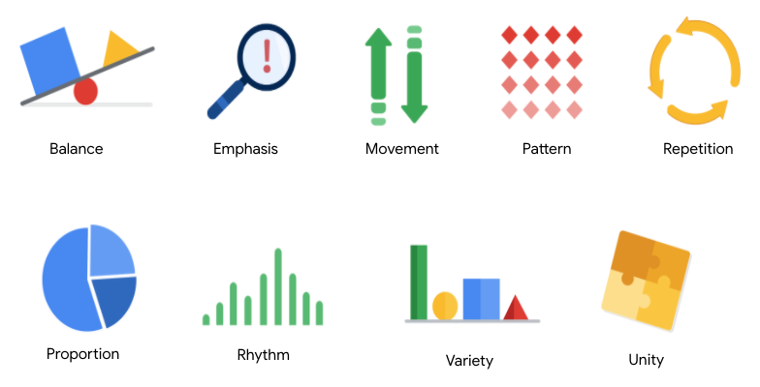

**1. Keseimbangan** : Desain visualisasi data seimbang ketika elemen visual utama, seperti warna dan bentuk, didistribusikan secara merata. Ini tidak berarti bahwa Anda memerlukan simetri yang lengkap, tetapi visualisasi Anda tidak boleh membuat satu sisi mengganggu sisi lainnya. Jika visualisasi data Anda seimbang, ini bisa berarti garis yang digunakan untuk membuat grafik memiliki panjang yang sama di kedua sisinya, atau jarak antar objek sama. Misalnya,[**bagan kolom ini**](https://developers.google.com/chart/interactive/docs/gallery/columnchart)(juga ditunjukkan di bawah) seimbang; meskipun tinggi kolom berbeda dan bagan tidak simetris, warna, lebar, dan jarak kolom menjaga visualisasi data ini tetap seimbang. Warna-warna tersebut memberikan kontras yang cukup satu sama lain sehingga Anda dapat memperhatikan tingkat motivasi dan tingkat energi yang ditampilkan.

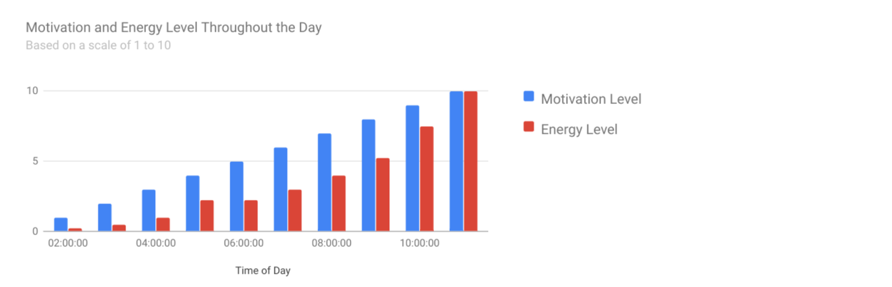

**2. Penekanan :** Visualisasi data Anda harus memiliki titik fokus, sehingga audiens Anda tahu di mana harus berkonsentrasi. Dengan kata lain, visualisasi Anda harus menekankan data yang paling penting agar pengguna dapat mengenalinya terlebih dahulu. Menggunakan warna dan nilai adalah salah satu cara efektif untuk mewujudkan hal ini. Dengan menggunakan warna kontras, Anda dapat memastikan bahwa elemen grafis—dan data yang ditampilkan dalam elemen tersebut—menonjol.

Misalnya, Anda akan melihat visualisasi data peta panas di bawah ini[**Puding "Dari Mana Bahasa Gaul Berasal"**](https://pudding.cool/2017/02/new-slang/)artikel. Peta panas ini menggunakan warna dan intensitas nilai untuk menekankan negara bagian dengan minat penelusuran tertinggi. Anda dapat secara visual mengidentifikasi peningkatan penelusuran dari waktu ke waktu dari minat rendah ke minat tinggi. Dengan cara ini, Anda dapat dengan cepat memahami ide utama yang disajikan tanpa mengetahui nilai data spesifiknya.

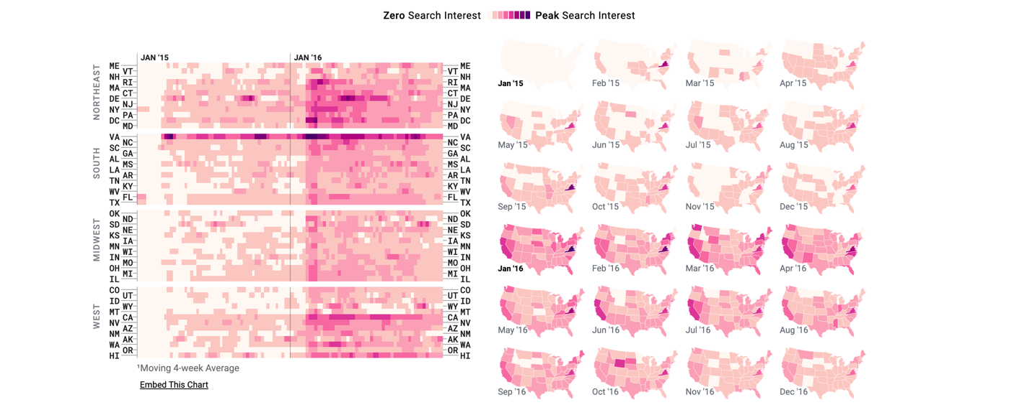

**3. Gerakan:** Gerakan dapat merujuk pada jalur yang dilalui mata pemirsa saat mereka melihat visualisasi data, atau gerakan literal yang diciptakan oleh animasi. Pergerakan dalam visualisasi data harus meniru cara orang biasanya membaca. Anda dapat menggunakan garis dan warna untuk menarik perhatian pemirsa di seluruh halaman.

Misalnya, perhatikan bagaimana garis rata-rata masuk[**bagan kombo ini**](https://developers.google.com/chart/interactive/docs/gallery/combochart)(juga ditunjukkan di bawah) menarik perhatian Anda dari kiri ke kanan. Meskipun contoh ini tidak bergerak, contoh ini tetap menggunakan prinsip pergerakan untuk memandu pemahaman pemirsa terhadap data.

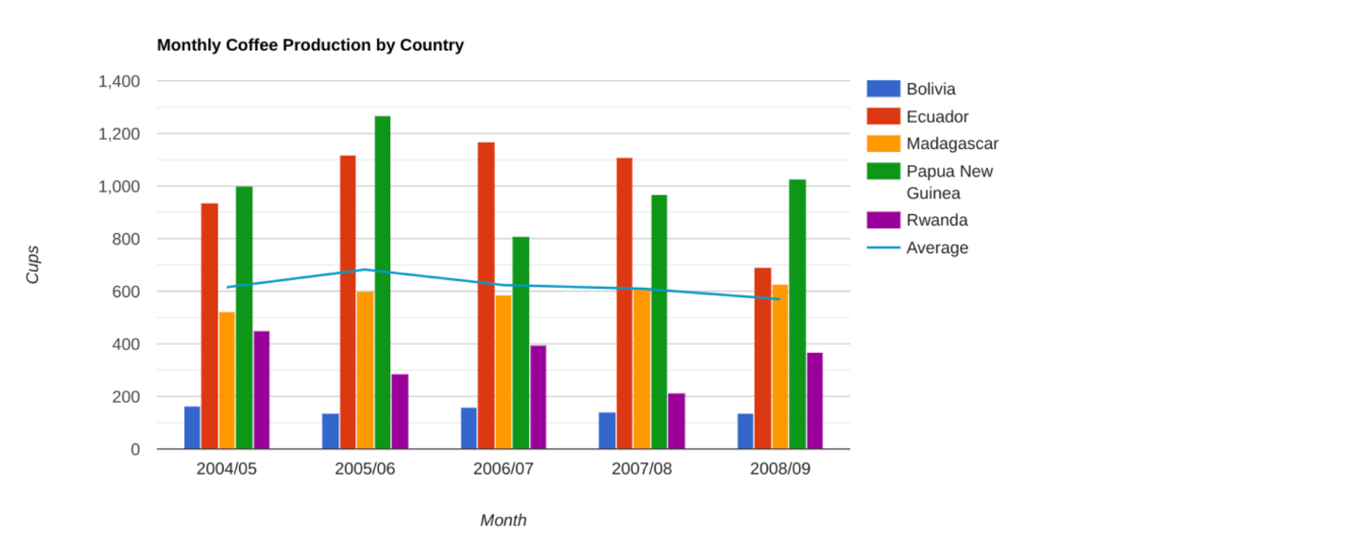

**4. Pola:** Anda dapat menggunakan bentuk dan warna serupa untuk membuat pola dalam visualisasi data Anda. Ini dapat bermanfaat dalam banyak cara berbeda. Misalnya, Anda dapat menggunakan pola untuk menyorot kesamaan antara kumpulan data yang berbeda, atau memecah pola dengan bentuk, warna, atau garis unik untuk memberikan penekanan lebih.

Pada contoh di bawah, kategori warna berbeda **[bagan kolom bertumpuk ini](https://developers.google.com/chart/interactive/docs/gallery/barchart" \o "bagan kolom bertumpuk ini" \t "_blank)** (juga ditunjukkan di bawah) adalah pola konsisten yang memudahkan perbandingan penjualan buku menurut genre di setiap kolom. Perhatikan pada grafik bahwa kategori Fantasi & Fiksi Ilmiah (biru royal) meningkat seiring waktu meskipun kategori umum (hijau) tetap sama. 

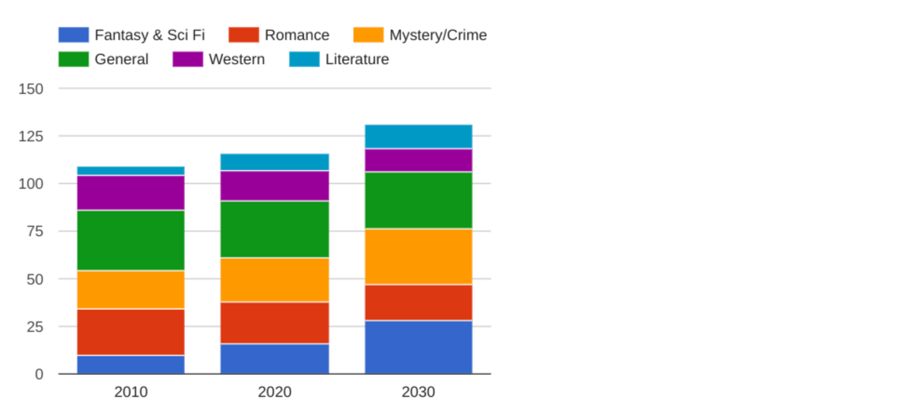

**5. Pengulangan:** Pengulangan jenis, bentuk, atau warna bagan menambah efektivitas visualisasi Anda. Pikirkan tentang bagan penjualan buku dari contoh sebelumnya: pengulangan warna membantu audiens memahami bahwa ada kumpulan data yang berbeda. Anda mungkin memperhatikan pengulangan ini dalam semua contoh yang telah kita ulas sejauh ini. Luangkan waktu untuk meninjau setiap contoh sebelumnya dan perhatikan elemen yang diulang untuk menciptakan cerita visual yang bermakna.

**6. Proporsi:** Proporsi adalah cara lain untuk menunjukkan pentingnya data tertentu. Menggunakan berbagai warna dan ukuran membantu menunjukkan bahwa Anda menarik perhatian pada visual tertentu dibandingkan visual lainnya. Jika Anda membuat satu bagan di dasbor lebih besar dari yang lain, maka Anda menarik perhatian ke sana. Penting untuk memastikan bahwa setiap bagan secara akurat mencerminkan dan memvisualisasikan hubungan antar nilai di dalamnya. Di dalam[**dasbor ini**](https://developers.google.com/chart/interactive/docs/gallery/controls)(juga ditunjukkan di bawah), ukuran irisan dan warna diagram lingkaran yang dibandingkan dengan data dalam tabel membantu menjadikan jumlah donat yang dimakan oleh setiap orang sebagai titik fokus.

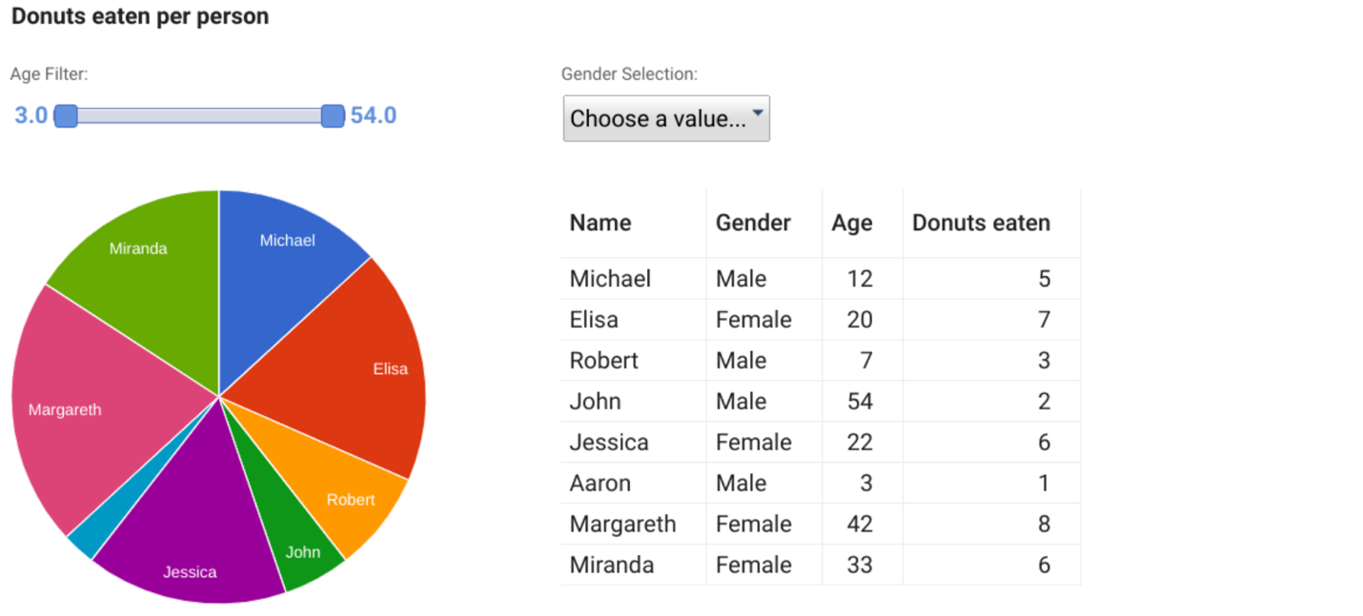

Enam prinsip desain pertama ini adalah pertimbangan utama yang dapat Anda buat saat membuat visualisasi data. Tiga prinsip berikut ini merupakan pemeriksaan yang berguna setelah visualisasi data Anda selesai. Jika Anda telah menerapkan enam prinsip awal dengan cermat, Anda mungkin sudah mengenali tiga prinsip berikutnya dalam visualisasi Anda.

**7. Irama:** Ini mengacu pada penciptaan rasa gerakan atau aliran dalam visualisasi Anda. Irama erat kaitannya dengan prinsip gerak. Jika desain akhir Anda tidak berhasil menciptakan aliran, Anda mungkin ingin mengatur ulang beberapa elemen untuk meningkatkan ritme.

**8. Variasi:** Visualisasi Anda harus memiliki variasi dalam jenis bagan, garis, bentuk, warna, dan nilai yang Anda gunakan. Variasi membuat penonton tetap terlibat. Namun ada baiknya untuk menemukan keseimbangan karena terlalu banyak variasi dapat membingungkan orang. Variasi yang Anda sertakan harus membuat dasbor dan visualisasi lainnya terasa menarik dan terpadu.

**9. Persatuan:** Prinsip terakhir adalah kesatuan. Artinya, visualisasi data akhir Anda harus kohesif. Jika visualnya terputus-putus atau tidak tertata dengan baik, maka akan membingungkan dan membebani.

Menjadi seorang analis data berarti belajar berpikir dalam berbagai cara. Sembilan prinsip desain ini dapat membantu memandu Anda saat membuat visualisasi yang efektif dan menarik.

**Datanya indah**

Pada titik ini, Anda mungkin bertanya pada diri sendiri: Apa yang membuat visualisasi bagus? Apakah itu data yang Anda gunakan? Atau mungkin itu adalah kisah yang diceritakannya? Dalam bacaan ini, Anda akan mempelajari lebih lanjut tentang apa yang membuat visualisasi data berhasil dengan menjelajahi elemen visualisasi data yang sukses dari David McCandless dan mengevaluasi tiga contoh berdasarkan elemen tersebut. Visualisasi data dapat mengubah perspektif kita dan memungkinkan kita melihat data dengan cara yang baru dan indah. Sebuah gambar dapat menyampaikan ribuan kata—hal yang sama juga berlaku pada data! Anda akan memiliki opsi untuk menyimpan semua contoh visualisasi data yang digunakan sepanjang pembacaan ini; ini adalah contoh bagus visualisasi data sukses yang dapat Anda gunakan untuk inspirasi masa depan.

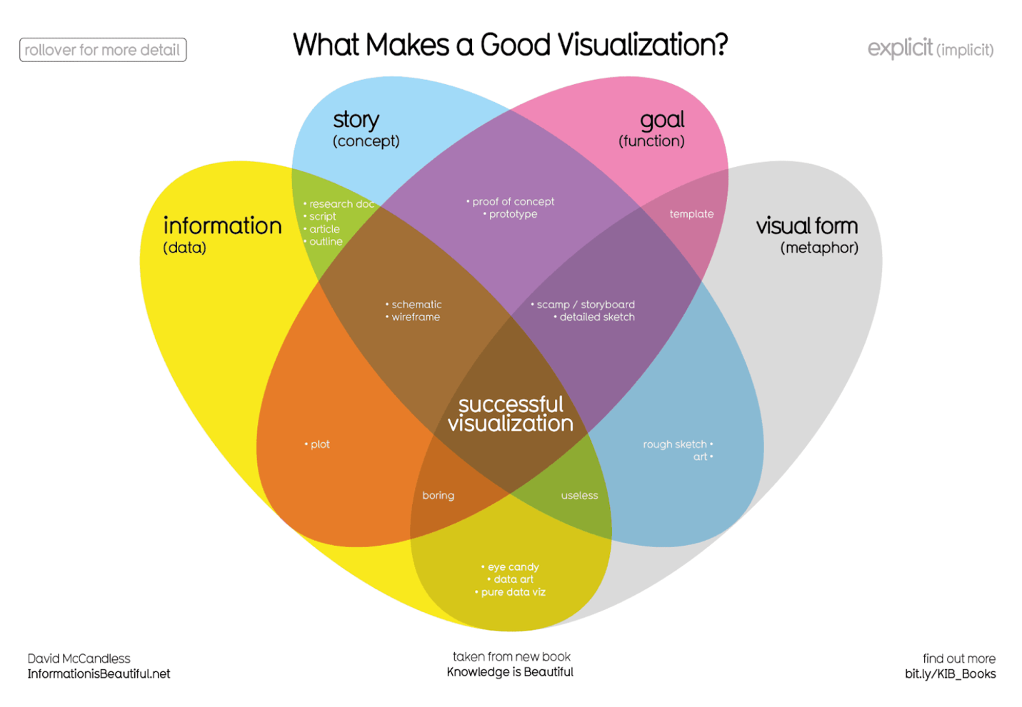Jika hanya dua atau tiga oval yang tumpang tindih, terdapat berbagai jenis visualisasi data yang tidak lengkap. Di tengahnya, di mana keempatnya tumpang tindih, berisi kata-kata “visualisasi sukses”. Visualisasi ini menekankan gagasan bahwa keempat elemen diperlukan untuk menciptakan visualisasi data yang sukses

Anda juga dapat mengakses versi PDF dari visualisasi ini dan menyimpannya untuk referensi Anda sendiri dengan mengklik file di bawah:

[WEB\_Apa-Membuat-Infoviz-Baik.pdf](https://d3c33hcgiwev3.cloudfront.net/P5sik46MQMmbIpOOjGDJ0g_6ccbbc544b41477883b63dd5f37dbbf5_WEB_What-Makes-a-Good-Infoviz.pdf?Expires=1694736000&Signature=f7UzDYAiBRoxhGLqtrwVmVtyHH2K5Wwo4MVYpulX2h7UCwxZkbQEcrB8baWSs6c3mgU6zDCfmKtF-Ws~FDQ4QbzH4rvZIJc0As6dqJjRCvrc2lc5dSdKl4StVQ5UdQ3s6CB7TR5KmVQ9hZCr-56u0zEEGdb3TBFG-KTRpZ4hD24_&Key-Pair-Id=APKAJLTNE6QMUY6HBC5A" \t "_blank)

[File pdf](https://d3c33hcgiwev3.cloudfront.net/P5sik46MQMmbIpOOjGDJ0g_6ccbbc544b41477883b63dd5f37dbbf5_WEB_What-Makes-a-Good-Infoviz.pdf?Expires=1694736000&Signature=f7UzDYAiBRoxhGLqtrwVmVtyHH2K5Wwo4MVYpulX2h7UCwxZkbQEcrB8baWSs6c3mgU6zDCfmKtF-Ws~FDQ4QbzH4rvZIJc0As6dqJjRCvrc2lc5dSdKl4StVQ5UdQ3s6CB7TR5KmVQ9hZCr-56u0zEEGdb3TBFG-KTRpZ4hD24_&Key-Pair-Id=APKAJLTNE6QMUY6HBC5A" \t "_blank)

**Empat elemen visualisasi yang sukses**

Diagram Venn oleh David McCandless mengidentifikasi empat elemen visualisasi yang sukses:

* **Informasi (data):** Informasi atau data yang ingin Anda sampaikan adalah blok bangunan utama untuk visualisasi data Anda. Tanpa informasi atau data, Anda tidak dapat mengkomunikasikan temuan Anda dengan sukses.
* **Cerita (konsep):** Cerita memungkinkan Anda berbagi data dengan cara yang bermakna dan menarik. Tanpa cerita, visualisasi Anda informatif, namun tidak terlalu menginspirasi.
* **Sasaran (fungsi):** Tujuan visualisasi data Anda menjadikan data berguna dan dapat digunakan. Inilah yang ingin Anda capai dengan visualisasi Anda. Tanpa sasaran, visualisasi Anda mungkin masih informatif, namun tidak dapat menghasilkan wawasan yang dapat ditindaklanjuti.
* **Bentuk visual (metafora):** Elemen bentuk visual inilah yang memberikan struktur visualisasi data Anda dan menjadikannya indah. Tanpa bentuk visual, data Anda belum bisa divisualisasikan.

Keempat elemen ini masing-masing penting, tetapi visualisasi data yang sukses akan menyeimbangkan keempat elemen tersebut. Misalnya, jika visualisasi data Anda hanya memiliki dua elemen, seperti informasi dan cerita, Anda memiliki gambaran kasarnya. Ini bisa sangat berguna pada tahap perencanaan awal Anda, namun tidak cukup bagus atau informatif untuk dibagikan. Tiga elemen saja tidak cukup— Anda perlu mempertimbangkan keempatnya untuk membuat visualisasi data yang sukses.

Di bagian selanjutnya dari bacaan ini, Anda akan menggunakan elemen-elemen ini untuk memeriksa dua contoh visualisasi data dan mengevaluasi mengapa keduanya berhasil.

**Contoh 1: Visualisasi perbandingan ras anjing**

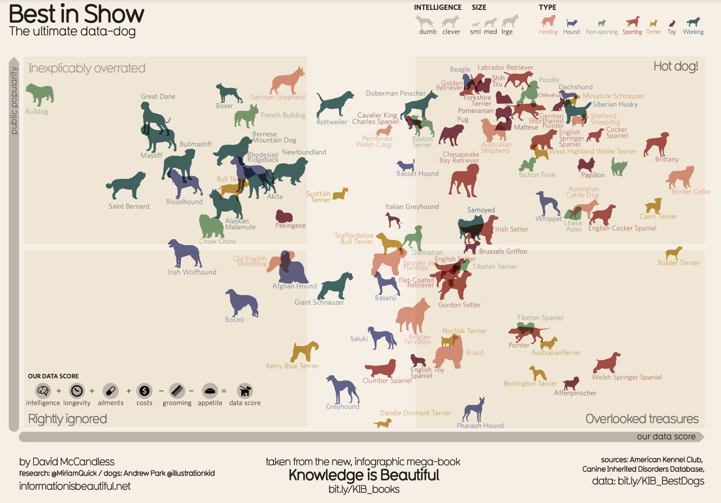Ia menggunakan dua sumbu, popularitas dan skor data, untuk menempatkan ras anjing yang berbeda pada grafik empat persegi. Kotak-kotak tersebut diberi label “Dinilai Berlebihan”, “Yang Benar Diabaikan”, “Hot Dogs!”, dan “Harta Karun yang Terabaikan”. Ras anjing yang berbeda, divisualisasikan dengan titik-titik yang diplot berbentuk seperti anjing, didistribusikan pada grafik berdasarkan popularitas dan skor datanya.

Simpan visualisasi data ini sebagai PDF dengan mengklik file di bawah ini:

[IIB-LICENSED\_Terbaik dalam Pertunjukan.pdf](https://d3c33hcgiwev3.cloudfront.net/9_ukt6X2QOu7pLel9tDrfw_359529dc0bd647de843a11274ca5ace9_IIB-LICENSED_Best-in-Show.pdf?Expires=1694736000&Signature=J0v6ePh006puRU~kZ7kBQPsJXPFKEaKPb~KQctXTx8glZVUSYATcXoSaq6dtO4MtVPKpOIFKCLgPdrZqwX1lxcOQzpLxJMXqSciwi6ZBpkYbKNuzTeMLl6vNRW~qygnKNvNwX30IbOL-je0fGTAOZco1ySt06Ns~1anXEPkzqrc_&Key-Pair-Id=APKAJLTNE6QMUY6HBC5A" \t "_blank)

[File pdf](https://d3c33hcgiwev3.cloudfront.net/9_ukt6X2QOu7pLel9tDrfw_359529dc0bd647de843a11274ca5ace9_IIB-LICENSED_Best-in-Show.pdf?Expires=1694736000&Signature=J0v6ePh006puRU~kZ7kBQPsJXPFKEaKPb~KQctXTx8glZVUSYATcXoSaq6dtO4MtVPKpOIFKCLgPdrZqwX1lxcOQzpLxJMXqSciwi6ZBpkYbKNuzTeMLl6vNRW~qygnKNvNwX30IbOL-je0fGTAOZco1ySt06Ns~1anXEPkzqrc_&Key-Pair-Id=APKAJLTNE6QMUY6HBC5A" \t "_blank)

**Lihat datanya**

Visualisasi Pertunjukan Terbaik menggunakan data tentang berbagai ras anjing dari American Kennel Club. Data telah dikumpulkan dalam spreadsheet. Klik tautan di bawah dan pilih "Gunakan Templat" untuk melihat data.

Tautan ke templat:[KIB - Pertunjukan Terbaik](https://docs.google.com/spreadsheets/d/1cbqOIishrWTrfSgxjCrdua-m91B67Qls/edit?usp=share_link&ouid=100233597079733080159&rtpof=true&sd=true)

Atau jika Anda belum mempunyai akun Google, unduh file di bawah ini.

[KIB - Pertunjukan Terbaik (publik)](https://d3c33hcgiwev3.cloudfront.net/-tlQpnbgR2-ZUKZ24GdvPg_5754482a15824030bab88668386dde06_KIB---Best-in-Show-public-.xlsx?Expires=1694736000&Signature=dxpjO5UEspJY4652ILh-UT2SjfQmK-qI~94HNFKQ4fgbiBkUeULUw-o4o~dmK-2x9j27CQvkJcQxtxfSeJqRXOamzdKHd4CXve3ghoQbNiYQcVYoa2ZWbLbnOXgpxnNP5fsAX1Q~uh3MJtMtyCer2RTb7DNhhu5o4GnLD~YXjCU_&Key-Pair-Id=APKAJLTNE6QMUY6HBC5A" \t "_blank)

[Berkas XLSX](https://d3c33hcgiwev3.cloudfront.net/-tlQpnbgR2-ZUKZ24GdvPg_5754482a15824030bab88668386dde06_KIB---Best-in-Show-public-.xlsx?Expires=1694736000&Signature=dxpjO5UEspJY4652ILh-UT2SjfQmK-qI~94HNFKQ4fgbiBkUeULUw-o4o~dmK-2x9j27CQvkJcQxtxfSeJqRXOamzdKHd4CXve3ghoQbNiYQcVYoa2ZWbLbnOXgpxnNP5fsAX1Q~uh3MJtMtyCer2RTb7DNhhu5o4GnLD~YXjCU_&Key-Pair-Id=APKAJLTNE6QMUY6HBC5A" \t "_blank)

**Periksa keempat elemen tersebut**

Visualisasi ini membandingkan popularitas ras anjing yang berbeda dengan skor data yang lebih objektif. Pertimbangkan bagaimana ia menggunakan elemen visualisasi data yang berhasil:

* **Informasi (data):** Jika Anda melihat data, Anda dapat menjelajahi metrik yang diilustrasikan dalam visualisasi.
* **Cerita (konsep):** Visualisasi menunjukkan anjing mana yang dilebih-lebihkan, mana yang diabaikan, dan mana yang benar-benar hot dog! Dan, visualisasinya mengungkapkan beberapa harta karun yang mungkin belum Anda ketahui sebelumnya.
* **Sasaran (fungsi):** Visualisasi tertarik untuk mengeksplorasi hubungan antara popularitas dan skor data objektif untuk ras anjing yang berbeda. Dengan membandingkan poin data ini, Anda dapat mempelajari lebih lanjut tentang persepsi berbagai ras anjing.
* **Bentuk visual (metafora):** Selain struktur empat persegi sebenarnya dari visualisasi ini, isyarat visual lainnya digunakan untuk mengkomunikasikan informasi tentang kumpulan data. Yang paling jelas adalah titik data direpresentasikan sebagai simbol anjing. Lebih lanjut, ukuran simbol anjing dan arah hadap simbol anjing mengkomunikasikan detail lain tentang data tersebut.

**Contoh 2: Visualisasi kenaikan permukaan air laut**

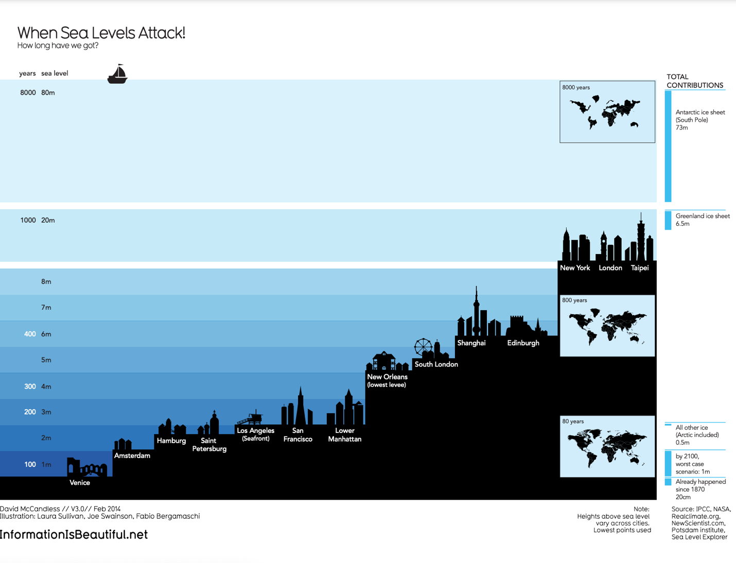menunjukkan berapa banyak permukaan air laut yang diproyeksikan akan naik selama 8.000 tahun. Pada sumbu y, terdapat daftar jumlah tahun dan permukaan laut dalam meter. Dari kanan ke kiri, dimulai dari permukaan laut terendah, bagan ini mencakup siluet berbagai kota di seluruh dunia untuk menunjukkan berapa lama waktu yang dibutuhkan sebagian besar dunia untuk berada di bawah air. Ini juga mencakup peta sisipan benua dan tampilannya pada waktu yang berbeda seiring dengan kenaikan permukaan laut.

Simpan visualisasi data ini sebagai PDF dengan mengklik file di bawah ini:

[IIB-LICENSED\_Permukaan Laut.pdf](https://d3c33hcgiwev3.cloudfront.net/5eB5YE1QSPSgeWBNUKj0MQ_64cb4212fa57404a9a1d0274cc8ae8ba_IIB-LICENSED_Sea-Levels.pdf?Expires=1694736000&Signature=h-js4o5xij1WEqNJ7dDIOONgGj9FrWfAqBOfxvtu6UkxCIhwDXoVBtqE9gg~tMYzLFBia~CaRevyjVDG5YCJ-jSShpEqeJHRv41VymfL2m2ACr07XbZbMsol5fNXnnDeoJqijcpZMoAb2V7CF4khw3IFUk7XYaodE176E6FvBy0_&Key-Pair-Id=APKAJLTNE6QMUY6HBC5A" \t "_blank)

[File pdf](https://d3c33hcgiwev3.cloudfront.net/5eB5YE1QSPSgeWBNUKj0MQ_64cb4212fa57404a9a1d0274cc8ae8ba_IIB-LICENSED_Sea-Levels.pdf?Expires=1694736000&Signature=h-js4o5xij1WEqNJ7dDIOONgGj9FrWfAqBOfxvtu6UkxCIhwDXoVBtqE9gg~tMYzLFBia~CaRevyjVDG5YCJ-jSShpEqeJHRv41VymfL2m2ACr07XbZbMsol5fNXnnDeoJqijcpZMoAb2V7CF4khw3IFUk7XYaodE176E6FvBy0_&Key-Pair-Id=APKAJLTNE6QMUY6HBC5A" \t "_blank)

**Periksa keempat elemen tersebut**

Visualisasi Saat Permukaan Laut Menyerang ini menggambarkan seberapa besar permukaan air laut diperkirakan akan naik selama 8.000 tahun. Siluet berbagai kota dengan permukaan air laut yang berbeda, naik dari kanan ke kiri, membantu menunjukkan seberapa besar wilayah dunia akan terkena dampaknya karena permukaan laut terus meningkat. Berikut adalah bagaimana visualisasi data ini disusun menggunakan empat elemen visualisasi yang berhasil:

* **Informasi (data):** Visualisasi ini menggunakan data iklim kenaikan permukaan laut dari berbagai sumber, termasuk NASA dan Panel Antarpemerintah tentang Perubahan Iklim. Selain data tersebut, penelitian ini juga menggunakan rekaman permukaan air laut dari seluruh dunia untuk membantu menggambarkan seberapa besar dampak kenaikan permukaan air laut terhadap dunia.
* **Cerita (konsep):** Visualisasi ini menceritakan kisah yang sangat jelas: Selama 8.000 tahun, sebagian besar dunia yang kita tahu akan berada di bawah air.
* **Sasaran (fungsi):** Tujuan dari proyek ini adalah untuk menunjukkan seberapa cepat kenaikan permukaan laut akan berdampak pada kita dalam skala global. Dengan menggunakan data dan bentuk visual, visualisasi ini membuat naiknya permukaan air laut terasa lebih nyata bagi penontonnya.
* **Bentuk visual (metafora):** Siluet kota dalam visualisasi ini adalah cara yang indah untuk menyampaikan inti visualisasinya. Ini memberi penonton sebuah metafora tentang bagaimana naiknya permukaan air laut akan mempengaruhi dunia di sekitar mereka dengan cara yang tidak bisa dilakukan hanya dengan menampilkan angka mentah. Dan untuk perspektif yang lebih global, visualisasinya juga menggunakan inset map.

**Poin-poin penting**

Perhatikan bagaimana masing-masing visualisasi ini menyeimbangkan keempat elemen visualisasi yang sukses. Mereka dengan jelas menggabungkan data, menggunakan cara bercerita untuk membuat data tersebut bermakna, fokus pada tujuan tertentu, dan menyusun data dengan bentuk visual agar indah dan komunikatif. Semakin banyak Anda berlatih memikirkan elemen-elemen ini, semakin Anda dapat memasukkannya ke dalam visualisasi data Anda sendiri.

**Pemikiran desain untuk peningkatan visualisasi**

Pemikiran desain untuk visualisasi data melibatkan lima fase:

1. **Empati:** Memikirkan emosi dan kebutuhan audiens target untuk visualisasi data
2. **Definisikan:** Mencari tahu dengan tepat apa yang dibutuhkan audiens Anda dari data
3. **Ideate:** Menghasilkan ide untuk visualisasi data
4. **Prototipe:** Menyatukan visualisasi untuk pengujian dan umpan balik
5. **Pengujian:** Menampilkan visualisasi prototipe kepada orang-orang sebelum pemangku kepentingan melihatnya

Ketika dasbor interaktif menjadi lebih populer untuk visualisasi data, efisiensi dan kemudahan penggunaan menjadi semakin penting. Dalam bacaan ini, Anda akan mempelajari bagaimana pemikiran desain dapat meningkatkan dasbor interaktif. Sebagai analis junior, Anda tidak diharapkan untuk membuat dasbor interaktif sendiri, namun Anda dapat menggunakan pemikiran desain untuk menyarankan cara agar pengembang dapat meningkatkan visualisasi data dan dasbor.

**Contoh: dashboard perbankan online**

Misalkan Anda seorang analis di sebuah bank yang baru saja merilis dashboard baru di aplikasi perbankan online mereka. Bagian ini menjelaskan bagaimana Anda dapat menjelajahi dasbor ini seperti yang dilakukan pengguna baru, mempertimbangkan kebutuhan pengguna, dan menghasilkan ide untuk meningkatkan visualisasi data di dasbor. Dashboard pada aplikasi perbankan memiliki elemen visualisasi data sebagai berikut:

* Pengeluaran bulanan ditampilkan sebagai bagan donat yang mencerminkan berbagai kategori seperti utilitas, perumahan, transportasi, pendidikan, dan bahan makanan.
* Saat pelanggan menetapkan anggaran untuk suatu kategori, bagan donat memperlihatkan bagian terisi dan tidak terisi dalam tampilan yang sama.
* Pelanggan juga dapat menetapkan batas pembelanjaan secara keseluruhan, dan dasbor akan secara otomatis menetapkan jumlah yang dianggarkan (area bagan donat yang tidak terisi) untuk setiap kategori berdasarkan tren pembelanjaan sebelumnya.

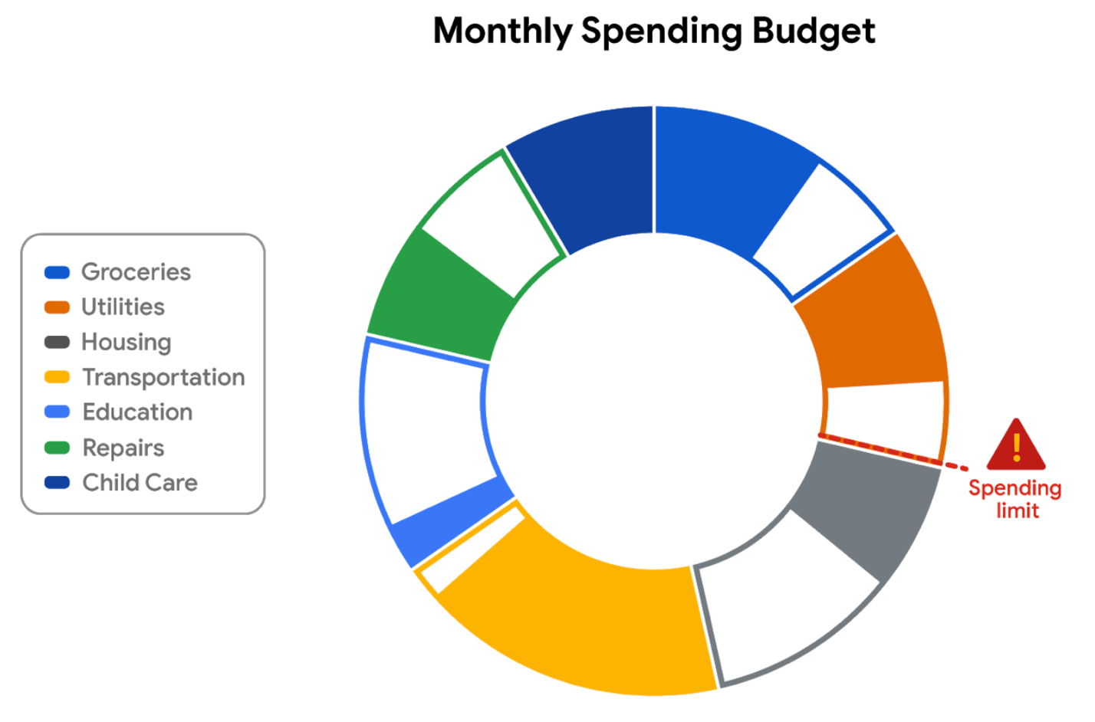

**Berempati**

Pertama, berempati dengan menempatkan diri Anda pada posisi nasabah yang memiliki rekening giro di bank.

* Apakah warna dan label masuk akal dalam visualisasi?
* Seberapa mudahkah menetapkan atau mengubah anggaran?
* Saat Anda mengklik kategori pembelanjaan di bagan donat, apakah transaksi dalam kategori tersebut ditampilkan?

Apa tujuan utama visualisasi data? Jika Anda menjawab bahwa itu untuk membantu pelanggan tetap sesuai anggaran atau menghemat uang, Anda benar! Menghemat uang adalah kebutuhan utama pelanggan untuk dasbor.

**Mendefinisikan**

Sekarang, bayangkan Anda membantu perancang dasbor menentukan hal lain yang mungkin ingin dicapai pelanggan selain menghemat uang.

Visualisasi data lain apa yang mungkin diperlukan?

* Lacak pendapatan (selain pengeluaran)
* Lacak pembelanjaan lain yang tidak sesuai dengan kategori yang ditetapkan (ini terkadang disebut **pembelanjaan diskresioner** )
* Lunasi hutang

Bisakah Anda memikirkan hal lain?

**Membentuk pengertian**

Selanjutnya, buat ide fitur tambahan untuk dasbor dan bagikan dengan tim pengembangan perangkat lunak.

* Visualisasi data baru apa yang akan membantu pelanggan?
* Apakah Anda akan merekomendasikan diagram batang atau diagram garis selain diagram donat standar?
* Apakah Anda akan merekomendasikan mengizinkan pengguna membuat kategori (khusus) mereka sendiri?

Bisakah Anda memikirkan hal lain?

**Prototipe**

Terakhir, pengembang dapat membuat prototipe dasbor versi berikutnya dengan visualisasi data yang baru dan lebih baik.

**Tes**

Pengembang dapat menutup siklus ini dengan meminta Anda (dan orang lain) menguji prototipe sebelum dikirim ke pemangku kepentingan untuk ditinjau dan disetujui.

**Poin-poin penting**

Contoh pemikiran desain ini menunjukkan betapa pentingnya:

* Memahami kebutuhan pengguna
* Hasilkan ide-ide baru untuk visualisasi data
* Lakukan peningkatan bertahap pada visualisasi data dari waktu ke waktu

Anda dapat merujuk ke artikel berikut untuk informasi lebih lanjut tentang pemikiran desain:

* [Tiga Aspek Penting dari Design Thinking untuk Solusi Big Data](https://dataconomy.com/2019/05/three-critical-aspects-of-design-thinking-for-big-data-solutions/)
* [Data dan Pemikiran Desain: Mengapa Menggunakan Data dalam Proses Desain?](https://www.enginess.io/insights/data-and-design-thinking)

**Kiat profesional untuk menyorot informasi penting**

Judul, subjudul, label, dan anotasi membantu Anda mengubah visualisasi data menjadi tampilan yang lebih bermakna. Lagi pula, Anda ingin mengundang audiens ke dalam presentasi Anda dan membuat mereka tetap terlibat. Saat Anda menyajikan visualisasi, mereka harus mampu memproses dan memahami informasi yang ingin Anda sampaikan dalam lima detik pertama. Bacaan ini akan mengajarkan Anda apa yang dapat Anda lakukan untuk melibatkan audiens Anda dengan segera.

Jika Anda sudah mengetahui fungsi judul, subjudul, label, dan anotasi, lihat pedoman dan pemeriksaan gaya di akhir bacaan ini. Jika tidak, bagian selanjutnya ini cocok untuk Anda.

**Judul yang muncul**

Judul adalah sebaris kata yang dicetak dengan huruf besar di bagian atas visualisasi untuk mengkomunikasikan data apa yang disajikan **.** Ini adalah penarik perhatian yang membuat audiens Anda ingin membaca lebih lanjut. Berikut beberapa contohnya:

* [Generasi Mana yang Mengontrol Senat?](https://i.redd.it/rw0vrjakuoc61.png): Judul ini langsung menimbulkan rasa penasaran. Mengacu kepada[kiriman subreddit](https://www.reddit.com/r/dataisbeautiful/comments/l1yly6/oc_which_generation_controls_the_senate/)di komunitas dataisbeautiful, r/dataisbeautiful, pada 21 Januari 2021.
* [10 produsen kopi teratas](https://ichef.bbci.co.uk/news/976/cpsprodpb/65D8/production/_100827062_chart-globalcoffeeproduction-iskhe-nc.png): Judul ini segera menginformasikan berapa peringkat produsen kopi. Baca artikel selengkapnya:[bbc.com/news/business-43742686](https://www.bbc.com/news/business-43742686).

Lihat grafik di bawah ini. Bisakah Anda mengidentifikasi jenis data apa yang diwakili? Tanpa judul, sulit mengetahui data apa yang disajikan. Grafik seperti di bawah ini dapat berupa apa saja, mulai dari harga sewa rata-rata di wilayah tiga kota, hingga penjualan produk pesaing, atau ketidakhadiran harian di sekolah dasar, menengah, dan menengah setempat.

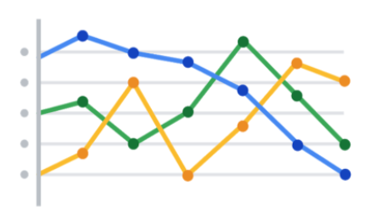

Ternyata, ilustrasi ini menunjukkan rata-rata harga sewa di kawasan tiga kota. Jadi, mari tambahkan judul agar jelas bagi audiens. Menambahkan judul, “ **Sewa Rata-Rata di Wilayah Tiga Kota** ” di atas diagram garis akan langsung memberi tahu pemirsa apa yang dibandingkan.

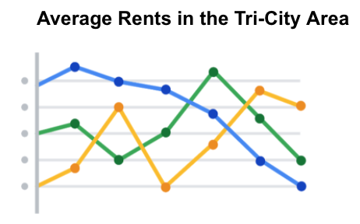

**Subtitle yang memperjelas**

Subjudul mendukung judul dengan menambahkan lebih banyak konteks dan deskripsi **.** Menambahkan subjudul akan membantu audiens lebih memahami detail yang terkait dengan bagan Anda. Biasanya, teks untuk subtitle memiliki ukuran font yang lebih kecil dibandingkan headline.

Dalam grafik harga sewa rata-rata, tidak jelas dari judul “ **Sewa Rata-Rata di Wilayah Tiga Kota** ” kota mana yang sedang dijelaskan. Ada tiga kota di dekat San Diego, California (Oceanside, Vista, dan Carlsbad), tiga kota di San Francisco Bay Area (Fremont, Newark, dan Union City), tiga kota di North Carolina (Raleigh, Durham, dan Chapel Hill), dan tiga kota di Uni Emirat Arab (Dubai, Ajman, dan Sharjah). 

Kami sebenarnya melaporkan data untuk wilayah tiga kota dekat San Diego. Jadi menambahkan “ **Oceanside, Vista, dan Carlsbad** ” menjadi subjudul dalam kasus ini. Subjudul ini memungkinkan audiens dengan cepat mengidentifikasi kota mana yang dicerminkan oleh data.

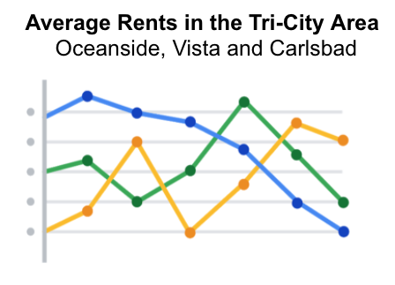

**Label yang mengidentifikasi**

Label dalam visualisasi mengidentifikasi data dalam kaitannya dengan data lainnya **.** Umumnya, label dalam bagan mengidentifikasi apa yang ditunjukkan oleh sumbu x dan sumbu y. Selalu pastikan Anda memberi label pada sumbu Anda. Kita dapat menambahkan “ **Bulan (Januari - Juni 2020)** ” untuk sumbu x dan “ **Sewa Bulanan Rata-Rata ($)** ” untuk sumbu y pada grafik harga sewa rata-rata.

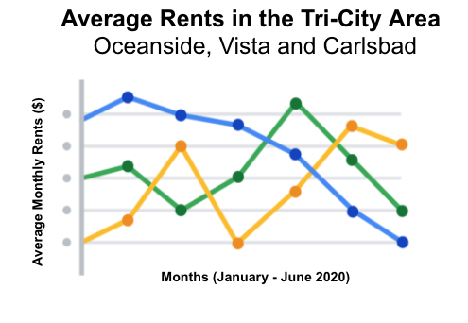

Data juga dapat diberi label secara langsung dalam bagan, bukan melalui legenda bagan. Hal ini memudahkan audiens untuk memahami titik data tanpa harus mencari simbol atau menafsirkan kode warna dalam legenda.

Kita dapat menambahkan label langsung pada grafik harga sewa rata-rata. Audiens kemudian dapat mengidentifikasi data Oceanside dengan warna kuning, data Carlsbad dengan warna hijau, dan data Vista dengan warna biru.

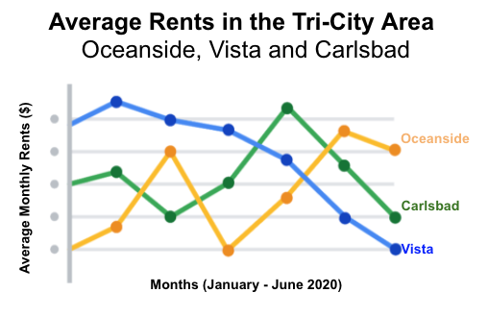

**Anotasi yang fokus**

Anotasi menjelaskan data secara singkat atau membantu memfokuskan audiens pada aspek tertentu dari data dalam visualisasi  **.**

Misalkan dalam grafik harga sewa rata-rata kita ingin penonton memperhatikan harga sewa yang paling tinggi. Memberi anotasi pada titik data yang mewakili harga sewa rata-rata tertinggi akan membantu orang fokus pada nilai tersebut untuk setiap kota.

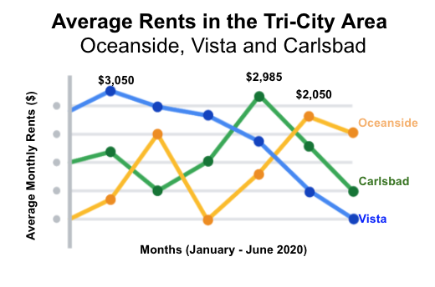

**Pedoman dan tip pro**

Lihat tabel berikut untuk pedoman yang direkomendasikan dan pemeriksaan gaya untuk judul, subjudul, label, dan anotasi dalam visualisasi data Anda. Anggaplah pedoman ini sebagai pagar pembatas. Terkadang visualisasi data menjadi terlalu ramai atau sibuk. Jika hal ini terjadi, penonton bisa menjadi bingung atau terganggu oleh unsur-unsur yang sebenarnya tidak diperlukan. Pedoman ini akan membantu menjaga visualisasi data Anda tetap sederhana, dan pemeriksaan gaya akan membantu membuat visualisasi data Anda lebih elegan.

| **Komponen visualisasi** | **Pedoman** | **Pemeriksaan gaya** |
| --- | --- | --- |
| Berita utama | - **Isi** : Menjelaskan data secara singkat - **Panjang** : Biasanya lebar bingkai data - **Posisi** : Di atas data | - Gunakan bahasa yang singkat - Jangan gunakan huruf kapital semua - Jangan gunakan huruf miring - Jangan gunakan akronim - Jangan gunakan singkatan - Jangan gunakan humor atau sarkasme |
| Subtitle | - **Isi** : Memperjelas konteks data - **Panjang** : Sama atau lebih pendek dari judul - **Posisi** : Tepat di bawah judul | - Gunakan ukuran font lebih kecil dari judul - Jangan gunakan kata yang tidak jelas - Jangan gunakan huruf kapital semua, tebal, atau miring - Jangan gunakan akronim - Jangan gunakan singkatan |
| Label | - **Isi** : Menggantikan kebutuhan akan legenda - **Panjang** : Biasanya kurang dari 30 karakter - **Posisi** : Di sebelah data atau di bawah atau di samping sumbu | - Gunakan beberapa kata saja - Gunakan kode warna yang cermat - Gunakan info untuk menunjuk ke data - Jangan gunakan huruf besar semua, tebal, atau miring |
| Anotasi | - **Isi** : Menarik perhatian pada data tertentu - **Panjang** : Bervariasi, dibatasi oleh ruang terbuka - **Posisi** : Tepat di sebelah data yang diberi keterangan | - Jangan gunakan huruf besar semua, tebal, atau miring - Jangan gunakan teks yang diputar - Jangan mengalihkan perhatian pemirsa dari data |

Anda ingin menjadi informatif tanpa terlalu detail. Untuk mengkomunikasikan hasil analisis data Anda secara bermakna, gunakan komponen visualisasi yang tepat dengan gaya yang tepat. Dengan kata lain, biarkan kesederhanaan dan keanggunan bekerja sama untuk membantu audiens Anda memproses data yang Anda bagikan dalam lima detik atau kurang.

**Merancang grafik dalam 60 menit**

Sekarang Anda sudah memahami prinsip desain dan cara berpikir seperti seorang desainer. Di antara banyak pilihan visualisasi data adalah membuat **bagan** , yang merupakan representasi grafis dari data.

Memilih untuk merepresentasikan data Anda melalui bagan biasanya merupakan metode yang paling sederhana dan efisien. Mari kita lalui seluruh proses pembuatan grafik jenis apa pun dalam 60 menit. Tujuannya di sini adalah untuk mengembangkan prototipe atau tiruan bagan Anda yang dapat Anda presentasikan dengan cepat kepada audiens. Ini juga akan memungkinkan Anda mengetahui apakah bagan tersebut mengkomunikasikan informasi yang Anda inginkan atau tidak.

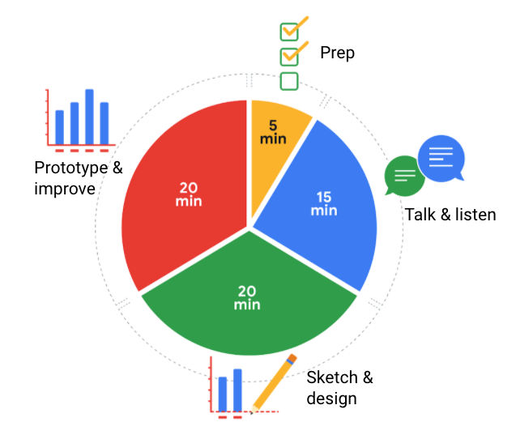5 menit- persiapan 15 menit- berbicara & mendengarkan 20 menit- membuat prototipe & meningkatkan 20 menit- membuat sketsa & desain

Ikuti bagan 60 menit tingkat tinggi ini untuk memandu pemikiran Anda setiap kali Anda mulai mengerjakan visualisasi data.

**Persiapan (5 menit):** Ciptakan ruang mental dan fisik yang diperlukan untuk lingkungan berpikir komprehensif. Ini berarti memberikan ruang bagi diri Anda untuk bertukar pikiran *tentang* tampilan data yang Anda inginkan sambil mempertimbangkan jumlah dan jenis data yang Anda miliki.

**Bicara dan dengarkan (15 menit):** Identifikasi objek pekerjaan Anda dengan menjawab “permintaan di balik permintaan” dan menetapkan ekspektasi. Ajukan pertanyaan dan konsentrasilah pada umpan balik dari pemangku kepentingan mengenai proyek Anda untuk membantu Anda mengasah cara menyusun data Anda.

**Sketsa dan desain (20 menit):** Draf pendekatan Anda terhadap masalah. Tentukan waktu dan hasil pekerjaan Anda untuk mendapatkan gambaran yang jelas dan ringkas tentang apa yang sedang Anda buat.

**Membuat prototipe dan meningkatkan (20 menit):** Menghasilkan solusi visual dan mengukur efektivitasnya dalam mengomunikasikan data Anda secara akurat. Luangkan waktu Anda dan ulangi prosesnya hingga visual akhir dihasilkan. Tidak apa-apa jika Anda melihat beberapa visual sampai Anda menemukan yang paling cocok.

**Pengambilan kunci**

Ini adalah ikhtisar bagus yang dapat Anda gunakan saat Anda perlu membuat visualisasi dalam waktu singkat. Ketika Anda menjadi lebih berpengalaman dalam visualisasi data, Anda akan menemukan diri Anda menciptakan proses Anda sendiri. Anda akan mendapatkan penjelasan lebih rinci tentang berbagai opsi visualisasi pada bacaan berikutnya, termasuk diagram garis, diagram batang, plot sebar, dan banyak lagi. Apa pun yang Anda pilih, selalu ingat untuk meluangkan waktu untuk mempersiapkan, mengidentifikasi tujuan Anda, menerima masukan, merancang, dan berkreasi.